**HỌC VIỆN CÔNG NGHỆ BƯU CHÍNH VIỄN THÔNG**

**CƠ SỞ TẠI THÀNH PHỐ HỒ CHÍ MINH**

**KHOA CÔNG NGHỆ THÔNG TIN**

**----------------------------------------------**



**ĐỒ ÁN MÔN HỌC: NHẬP MÔN CÔNG NGHỆ PHẦN MỀM**

**Đề tài:** Xây dựng trang Web bán GamingGear

Giáo viên hướng dẫn: ThS. Châu Văn Vân

Nhóm sinh viên thực hiện: Nhóm 11

Họ tên: MSSV:

Phan Văn Thọ N22DCCN083

Lê Võ N22DCCN097

Trần Nhật Nguyên N22DCCN057

**TP. HỒ CHÍ MINH, năm 2025**

**CHƯƠNG 1: GIỚI THIỆU ĐỀ TÀI**

1. **Tìm hiểu xây dựng website bán gaming gear**

Trong thời đại công nghệ 4.0, việc kinh doanh các sản phẩm công nghệ và phụ kiện gaming đang trở thành xu hướng phát triển mạnh mẽ. Các cửa hàng gaming gear không chỉ đáp ứng nhu cầu mua sắm thiết bị chơi game mà còn tạo ra trải nghiệm mua sắm tiện lợi và hiện đại. Dựa trên nhu cầu thực tế, tôi lựa chọn đề tài “Xây dựng website bán gaming gear”. Phần mềm quản lý bán hàng gaming gear được các cửa hàng sử dụng rộng rãi nhằm tối ưu hóa quy trình bán hàng, quản lý kho, và hỗ trợ khách hàng. Website này không chỉ giúp tăng hiệu quả làm việc mà còn mang lại sự chuyên nghiệp, giúp dễ dàng kiểm soát hàng hóa, hóa đơn, và nhân viên, đồng thời tiết kiệm thời gian và chi phí vận hành, từ đó nâng cao năng lực cạnh tranh trên thị trường.

1. **Nền tảng công nghệ**

* Web app: sử dụng java, html, css, javascript, reactjs, tailwind css,…
* RESTful Web Service: sử dụng framework Spring Boot

1. **Công cụ lập trình và công nghệ được sử dụng**

- Hệ quản trị cơ sở dữ liệu: MySQL.

- Công cụ lập trình: VS code, IntelliJ

- Ngôn ngữ lập trình: Java.

- Xây dựng giao diện front-end: HTML, CSS, TailWind, Javascript.

- Công nghệ xử lý back-end: Restful API,…

- Framework: Spring Boot, ReactJS…

1. **Giới thiệu ngôn ngữ lập trình java**

Java là ngôn ngữ lập trình hướng đối tượng, độc lập nền tảng, được phát triển bởi Sun Microsystems vào năm 1995. Với triết lý "Write Once, Run Anywhere", Java cho phép chạy trên mọi hệ điều hành có Máy ảo Java (JVM).

Ngôn ngữ này nổi bật với tính bảo mật cao, hỗ trợ đa luồng, thư viện phong phú và ứng dụng rộng rãi trong phát triển web, di động (Android), hệ thống doanh nghiệp, và IoT

1. **Giới thiệu hệ quản trị MySQL**

MySQL là hệ quản trị cơ sở dữ liệu quan hệ (RDBMS) mã nguồn mở phổ biến, sử dụng ngôn ngữ SQL để quản lý và truy xuất dữ liệu. Nó nổi bật với hiệu suất cao, dễ sử dụng, hỗ trợ đa nền tảng và được tích hợp rộng rãi trong các ứng dụng web, đặc biệt với PHP. MySQL thường được dùng trong website, hệ thống quản lý nội dung, và các ứng dụng doanh nghiệp vừa và nhỏ.

1. **Các thư viện – framework hỗ trợ**
   1. **Apache Tomcat**

Apache Tomcat là một máy chủ ứng dụng mã nguồn mở do Apache Software Foundation phát triển, chuyên dùng để triển khai các ứng dụng web Java. Trong môi trường Spring Boot, Tomcat thường được tích hợp sẵn như một máy chủ nhúng (embedded server), giúp dễ dàng chạy ứng dụng web mà không cần cài đặt máy chủ ngoài. Tomcat nổi bật nhờ tính ổn định, dễ cấu hình và hiệu suất cao, phù hợp với các ứng dụng web hiện đại.

* 1. **JDBC (Java Database Connectivity)**

Spring Data JPA là một phần của hệ sinh thái Spring, giúp đơn giản hóa việc truy cập cơ sở dữ liệu trong ứng dụng Java. Thay vì viết trực tiếp các câu lệnh SQL và quản lý kết nối qua JDBC, Spring Data JPA cho phép lập trình viên thao tác dữ liệu thông qua các repository interface và annotation, nhờ đó mã ngắn gọn, dễ bảo trì và ít lỗi hơn. Nó hỗ trợ tự động sinh các truy vấn cơ bản (thêm, sửa, xóa, truy vấn) và dễ dàng mở rộng cho các truy vấn phức tạp. Spring Data JPA hoạt động dựa trên JPA (Java Persistence API) và thường sử dụng cùng với Hibernate làm trình ORM.

* 1. **Tailwind CSS**

Tailwind CSS là một framework CSS mã nguồn mở theo hướng utility-first, giúp xây dựng giao diện người dùng (UI) hiện đại và responsive một cách nhanh chóng. Thay vì cung cấp sẵn các thành phần giao diện như nút hay biểu mẫu, Tailwind cung cấp các lớp tiện ích (utility classes) để lập trình viên có thể tùy biến thiết kế trực tiếp trong HTML một cách linh hoạt. Nhờ khả năng kiểm soát chi tiết từng thành phần và dễ dàng mở rộng, Tailwind CSS được ưa chuộng trong phát triển frontend hiện đại. Nó nhẹ, dễ tích hợp và có cộng đồng phát triển mạnh mẽ.

**6.4 JavaScript**

JavaScript là một ngôn ngữ lập trình phía client, chủ yếu được sử dụng để tạo ra các trang web động và tương tác. JavaScript cho phép các phần tử trên trang web thay đổi mà không cần tải lại toàn bộ trang, như xử lý sự kiện, xác thực biểu mẫu, hay cập nhật nội dung. JavaScript được hỗ trợ bởi tất cả các trình duyệt web và thường được sử dụng kết hợp với HTML và CSS để phát triển các ứng dụng web phong phú và tương tác.

**6.5 ReactJS**

ReactJS là một thư viện JavaScript mã nguồn mở do Facebook phát triển, dùng để xây dựng giao diện người dùng (UI) cho các ứng dụng web và di động. ReactJS giúp xây dựng các ứng dụng web dễ dàng hơn bằng cách sử dụng các thành phần (components) tái sử dụng được, cho phép cập nhật và render giao diện nhanh chóng. React cũng sử dụng một hệ thống DOM ảo (Virtual DOM) để tối ưu hiệu suất khi cập nhật giao diện. Thư viện này rất phổ biến trong việc phát triển các ứng dụng web động, phức tạp và có khả năng mở rộng.

**6.6 Spring Boot**

Spring Boot là một framework mã nguồn mở thuộc hệ sinh thái Spring, được thiết kế để đơn giản hóa quá trình phát triển các ứng dụng Java, đặc biệt là các ứng dụng web và microservices. Spring Boot giúp tự động cấu hình các thành phần của ứng dụng, giảm thiểu việc phải cấu hình thủ công, và dễ dàng triển khai ứng dụng với các cấu hình mặc định

Ưu điểm của Spring Boot

Cấu hình tự động:  
Spring Boot tự động cấu hình ứng dụng dựa trên các thư viện mà bạn sử dụng, giúp giảm thiểu việc cấu hình thủ công.

Tích hợp nhanh chóng:  
Cung cấp các thiết lập sẵn để triển khai ứng dụng dễ dàng mà không cần phải cài đặt và cấu hình quá nhiều.

Quản lý và triển khai dễ dàng:  
Spring Boot cho phép bạn tạo các ứng dụng độc lập có thể chạy như các ứng dụng Java đơn giản, không cần máy chủ web bên ngoài (như Tomcat hoặc Jetty).

Microservices:  
Hỗ trợ tốt cho việc xây dựng các ứng dụng theo kiến trúc microservices nhờ tính linh hoạt và khả năng mở rộng cao.

Kết nối dễ dàng với cơ sở dữ liệu và các dịch vụ khác:  
Hỗ trợ tích hợp với các công nghệ phổ biến như JPA, Hibernate, MongoDB, và Redis một cách nhanh chóng.

**6.7 Restful Web Service**

RESTful Web Service là một kiểu kiến trúc web dựa trên REST (Representational State Transfer), một phương pháp thiết kế API cho phép các hệ thống giao tiếp qua HTTP. RESTful Web Service sử dụng các phương thức HTTP chuẩn như GET, POST, PUT, DELETE để thực hiện các thao tác trên tài nguyên (resources), thường là dữ liệu hoặc đối tượng trong ứng dụng.

Đặc điểm chính của RESTful Web Service:

* Stateless (Không trạng thái):  
  Mỗi yêu cầu từ client đến server là độc lập, không lưu trữ trạng thái giữa các yêu cầu.
* Sử dụng HTTP:  
  RESTful Web Service dựa trên các phương thức HTTP để thực hiện các hành động CRUD (Create, Read, Update, Delete).
* Định dạng dữ liệu:  
  REST hỗ trợ nhiều định dạng dữ liệu như JSON, XML, hoặc HTML, trong đó JSON là phổ biến nhất.
* Tài nguyên URL:  
  Các tài nguyên được xác định qua URL và mỗi tài nguyên có thể được truy xuất hoặc thao tác thông qua các phương thức HTTP.

Lợi ích của RESTful Web Service:

* Đơn giản: Dễ dàng sử dụng và triển khai nhờ sử dụng HTTP và các phương thức chuẩn.
* Khả năng mở rộng cao: RESTful services dễ dàng mở rộng và có thể phục vụ hàng triệu yêu cầu.
* Độc lập nền tảng: RESTful Web Service có thể được sử dụng trên mọi hệ điều hành hoặc nền tảng.

**CHƯƠNG 2: KHẢO SÁT HIỆN TRẠNG**

**2.1 Hiện trạng thực tế**

Để xác định rõ các chức năng cần thiết cho hệ thống, nhóm tiến hành tìm hiểu hoạt động quản lý tại một số cửa hàng chuyên kinh doanh gaming gear như chuột, bàn phím cơ, tai nghe, màn hình và các phụ kiện chơi game. Do không có điều kiện khảo sát thực tế trực tiếp, nhóm chủ yếu dựa vào:

* Quan sát quy trình hoạt động tại một số cửa hàng địa phương.
* Tham khảo các phần mềm quản lý cửa hàng gaming gear hiện có trên thị trường.
* Phân tích nghiệp vụ theo logic quản lý thông thường trong mô hình bán lẻ.
* Kết hợp với kinh nghiệm cá nhân và ý kiến đóng góp từ các thành viên để hoàn thiện yêu cầu hệ thống.

Qua tìm hiểu, nhóm nhận thấy các vấn đề nổi bật đang tồn tại trong các cửa hàng gaming gear như sau:

* Lượng khách tăng đột biến vào các dịp khuyến mãi, cuối tuần hoặc sự kiện eSports khiến cửa hàng quá tải. Khách hàng thường phải chờ đợi lâu để được tư vấn hoặc kiểm tra sản phẩm, ảnh hưởng đến trải nghiệm mua sắm.
* Nhiều sản phẩm hot như chuột, bàn phím hoặc tai nghe không có sẵn hàng, phải nhập từ đối tác, gây chậm trễ trong giao hàng và dễ làm mất khách.
* Quản lý kho hàng không hiệu quả dẫn đến tình trạng hết hàng các sản phẩm phổ biến, trong khi các mặt hàng ít được ưa chuộng lại tồn kho lâu, chiếm diện tích và gây lãng phí.
* Sự biến động lớn về lượng khách hàng trong ngày khiến việc bố trí nhân sự không hợp lý, dẫn đến thiếu hoặc dư người làm việc, làm giảm hiệu quả vận hành.
* Việc tổng hợp báo cáo bán hàng chậm (chỉ theo tuần hoặc tháng) và thiếu khả năng phân tích nhu cầu thực tế khiến cửa hàng khó đưa ra quyết định kịp thời trong nhập hàng hoặc khuyến mãi.
* Quy trình xử lý đơn hàng và thanh toán còn thủ công, không đồng bộ, gây mất thời gian và khiến khách hàng không hài lòng với dịch vụ.

Những hạn chế trên khiến cửa hàng gặp nhiều khó khăn trong việc mở rộng quy mô, giữ chân khách hàng và tận dụng các cơ hội tăng trưởng doanh thu trong thời đại thương mại điện tử phát triển mạnh mẽ.

**2.2 Giải pháp nâng cao hiệu quả bán hàng**

Những vấn đề đặt ra cũng như hạn chế ở hình thức bán hàng tại cửa hàng đòi hỏi những giải pháp để nâng cao hiệu quả bán hàng. Một trong những giải pháp khả quan chính là bán hàng trực tuyến qua mạng và tin học hoá các cách thức quản lí, thống kê của cửa hàng:

Để đáp ứng yêu cầu đó, hệ thống trang web sẽ được xây dựng với ba phân vùng giao diện chính:

* Giao diện khách hàng: Cho phép người dùng dễ dàng tìm kiếm, xem thông tin chi tiết sản phẩm, đặt hàng, theo dõi trạng thái đơn hàng và thực hiện thanh toán trực tuyến.
* Giao diện quản lý: Dành cho người quản trị hệ thống, có thể thực hiện các chức năng như quản lý tài khoản người dùng, kho hàng, danh mục sản phẩm, theo dõi thống kê doanh thu, sản phẩm bán chạy, và xuất báo cáo chi tiết phục vụ phân tích và điều chỉnh chiến lược kinh doanh.
* Giao diện nhân viên: nhân viên hỗ trợ lập đơn hàng trực tiếp cho khách mua tại cửa hàng, xác nhận đơn online, và phối hợp xử lý các yêu cầu phát sinh nhanh chóng qua mess, giúp giảm thời gian chờ đợi của khách và tối ưu hiệu suất làm việc.

Như vậy có thể triển khai một trang web bán hàng online để tăng mạnh năng suất bán hàng, tư vấn cho khách đồng thời nhân viên tại cửa hàng có thể lưu đơn hàng của khách mua tận nơi vào cơ sở dữ liệu của trang web và tạo tài khoản cho khách hàng để dễ thống kê cũng như trích xuất thông tin đơn hàng, thông tin thanh toán của khách. Hằng ngày quản lí cũng có thể sử dụng trang web để thống kê doanh thu cũng như số lượng sản phẩm bán được, số lượng khách hàng ghé thăm trang web/cửa hàng, món hàng nào được khách hàng xem/mua nhiều nhất để điều chỉnh chiến lược kinh doanh cũng như điều chỉnh số lượng nhập kho của từng món hàng sao cho hợp lí, đồng thời kích cầu tiêu dùng thông qua các chương trình tiếp thị, khuyến mãi trực tuyến.

**2.3 Mô hình nghiệp vụ của hệ thống**

**2.3.1. Sơ đồ cơ cấu tổ chức**

**2.3.2. Chức năng từng bộ phận**

Quản lí: quản lí trực tiếp cửa hàng gaming gear, mọi vấn đề của cửa hàng đều phải thông qua quản lí và quản lí có quyền quyết định hướng đi, chiến lược kinh doanh cũng như mọi vấn đề khác.

Nhân viên tư vấn và bán hàng: có nhiệm vụ tư vấn chọn mua gaming gear, linh kiện điện tử cho khách, tư vấn về các điều khoản của cửa hàng, tư vấn bảo hành cho hàng đã mua của khách, thực hiện tiếp thị sản phẩm cũng như tiếp nhận xử lí đơn hàng trực tuyến, đơn hàng tại cửa hàng.

Kỹ thuật viên: thực hiện bảo hành, sửa chữa, vệ sinh gaming gear, linh kiện điện tử của khách theo chính sách của cửa hàng cũng như đánh giá tình trạng của món hàng và đưa ra quyết định chuyển món hàng sang các bên bảo hành chính hãng.

**2.3.3. Quy trình nghiệp vụ**

Nghiệp vụ trong shop gaming gear có thể chia thành những việc sau:

**2.3.3.1.** **Quy trình bán hàng:**

#### **1. Tiếp nhận yêu cầu:**

* Khách hàng vào cửa hàng hoặc truy cập website yêu cầu mua sản phẩm gaming gear (chuột, bàn phím, tai nghe, v.v.).
* Nhân viên tiếp nhận yêu cầu và cung cấp thông tin sản phẩm, tính năng, giá cả, các chương trình khuyến mãi (nếu có).

#### 2. **Tư vấn sản phẩm:**

* Nhân viên tư vấn sản phẩm phù hợp với nhu cầu của khách (chọn sản phẩm theo yêu cầu kỹ thuật, thương hiệu, mức giá, v.v.).
* Khuyến khích khách hàng thử sản phẩm trực tiếp (nếu có trong cửa hàng) hoặc cung cấp thông tin chi tiết về các sản phẩm khác nhau.

#### 3. **Lập đơn hàng:**

* Nếu khách đồng ý mua, nhân viên lập đơn hàng (hiện web chưa có chức năng cho nhân viên lập đơn hàng)
* Kiểm tra tình trạng tồn kho, nếu có đủ hàng sẽ tiếp tục quy trình; nếu không, thông báo cho khách về việc đặt hàng hoặc chờ đợi.
* Nếu khách đặt hàng online, thì đơn hàng sẽ được tạo tự động và chuyển sang trạng thái chờ tiếp nhận xử lý

#### 4. **Thanh toán:**

* Khách hàng yêu cầu thanh toán.
* Với trường hợp mua tại cửa hàng
* Nhân viên thu ngân tiến hành thanh toán và xuất hóa đơn (đơn hàng sẽ được lưu vào thống kê).
* Hóa đơn được lưu lại cho mục đích báo cáo.
* Khách thanh toán bằng tiền mặt, thẻ tín dụng hoặc qua các hình thức thanh toán điện tử khác.
* Nhân viên thu ngân thực hiện trả lại tiền thừa (nếu có).

- Với mua online

* Khách hàng chọn phương thức thanh toán ( thanh toán khi nhận hàng)
* Khách hàng nhấn đặt hàng và đơn hàng chuyển sang trạng thái xử lý
* Nhân viên xác nhận đơn hàng và chuyển trạng thái đơn hàng sang “Đặt hàng thành công”

#### 5. **Giao hàng/Chuyển sản phẩm:**

* Nếu khách mua trực tiếp tại cửa hàng, nhân viên chuẩn bị sản phẩm và giao cho khách.
* Nếu khách hàng mua online, nhân viên tiếp nhận đơn hàng, xác nhận địa chỉ, đóng gói và chuyển sản phẩm cho đội ngũ vận chuyển.

### **2.3.3.2. Quy trình quản lý kho:**

#### 1. **Kiểm kê hàng hóa:**

* Nhân viên kho thực hiện kiểm kê hàng hóa vào đầu và cuối mỗi ngày.

#### 2. **Nhập hàng:**

* Khi lượng hàng tồn kho gần hết, nhân viên kho cần báo cáo cho quản lý để thực hiện đơn đặt hàng từ nhà cung cấp.
* Quản lý kho theo dõi các sản phẩm cần nhập để đảm bảo không thiếu hụt hàng trong quá trình bán.

#### 3. **Quản lý tồn kho:**

* Nhân viên kho thực hiện việc quản lý chất lượng hàng hóa, đảm bảo sản phẩm không bị lỗi, hư hỏng.
* Cập nhật các sản phẩm không còn bán hoặc ngừng kinh doanh vào hệ thống.

4. Tìm kiếm:

* Quản lí có thể tìm kiếm các lần nhập kho khi cung cấp một khoảng thời gian vào ô lọc.

### **2.3.3.3. Quy trình khuyến mãi:**

#### 1. **Tạo khuyến mãi:**

* Quản lý cửa hàng lên kế hoạch khuyến mãi theo mùa, sự kiện hoặc ngày lễ.
* Thêm các sản phẩm vào chương trình khuyến mãi và quy định tỷ lệ giảm giá cho từng sản phẩm.

#### 2. **Áp dụng khuyến mãi:**

* Nhân viên tư vấn thông báo cho khách hàng về các chương trình khuyến mãi đang áp dụng.
* Cập nhật hệ thống POS (Point of Sale) để khách hàng nhận được giá ưu đãi khi thanh toán.

#### 3. **Chỉnh sửa khuyến mãi:**

* Quản lý có thể tạm ngưng hoặc hiệu chỉnh các chương trình khuyến mãi nếu cần thiết.
* Đảm bảo rằng mọi thông tin về khuyến mãi đều được cập nhật đúng thời gian và chính xác.

4. Tìm kiếm:

Quản lí có thể tìm kiếm các đợt khuyến mãi theo tên

### **2.3.3.4. Quy trình bảo hành và hỗ trợ khách hàng:**

#### 1. **Tiếp nhận yêu cầu bảo hành:**

* Khách hàng có yêu cầu bảo hành sản phẩm (nếu có) cần được tiếp nhận tại quầy hỗ trợ khách hàng.
* Nhân viên ghi nhận thông tin sản phẩm, tình trạng lỗi và yêu cầu khách hàng cung cấp chứng từ bảo hành.

#### 2. **Quy trình bảo hành:**

* Đánh giá tình trạng sản phẩm và gửi sản phẩm đi bảo hành nếu cần thiết.
* Thông báo về thời gian sửa chữa hoặc đổi trả cho khách hàng.

#### 3. **Hỗ trợ khách hàng:**

* Cung cấp hướng dẫn cho khách hàng về cách sử dụng sản phẩm, cài đặt phần mềm (nếu có).
* Giải đáp thắc mắc về các tính năng của sản phẩm.

### **2.3.3.5.** **Quy trình báo cáo và thống kê:**

#### 1. **Doanh thu và chi phí:**

* Thống kê và vẽ biểu đồ doanh thu theo khoảng thời gian mà quản lí chọn.
* Báo cáo chi tiết doanh thu của từng sản phẩm gaming gear.
* Phân tích chi phí và lợi nhuận từ các đợt khuyến mãi (hiện web chưa có chức năng)

#### 2. **Phân tích khách hàng:**

* Phân tích thông tin khách hàng (theo nhóm tuổi, sở thích, sản phẩm yêu thích) để tối ưu hóa chiến lược bán hàng và marketing. (hiện web chưa có chức năng)

**2.3.3.6. Quản lí sản phẩm:**

1. Thêm sản phẩm mới:

• Quản lý phụ trách nhập liệu thêm sản phẩm mới vào hệ thống thông qua trang quản lý sản phẩm.  
• Nhập đầy đủ thông tin: tên sản phẩm, mô tả, số lượng tồn kho, giá gốc, giá bán, ảnh.  
• Hệ thống kiểm tra dữ liệu đầu vào hợp lệ trước khi lưu vào cơ sở dữ liệu.

2. Chỉnh sửa sản phẩm:

• Quản lí có quyền được phép chỉnh sửa thông tin sản phẩm khi có thay đổi (giá bán, số lượng tồn kho, trạng thái...).  
• Việc chỉnh sửa được ghi log để phục vụ việc kiểm tra và đối soát sau này.

3. Tìm kiếm sản phẩm:

• Trang quản lý sản phẩm hỗ trợ chức năng tìm kiếm nhanh theo tên sản phẩm, đồng thời có thể lọc sản phẩm theo loại.   
• Hệ thống hiển thị danh sách kết quả giúp quản lý dễ theo dõi, chỉnh sửa, hoặc đánh giá tình trạng kho.

4. Cập nhật trạng thái sản phẩm:

• Khi một sản phẩm ngừng bán, nhân viên cập nhật trạng thái thành "ngừng bán".  
• Trạng thái sản phẩm ảnh hưởng trực tiếp đến việc hiển thị trên trang web bán hàng (chỉ hiển thị sản phẩm còn bán).

### **2.3.3.7.** **Quy trình quản lý tài khoản:**

#### 1. **Quản lý thông tin tài khoản**

* Thêm mới, chỉnh sửa thông tin tài khoản ở các trường như (Họ tên, email, sdt, trạng thái (hoạt động/ khóa), vai trò (admin/ user/ employee), địa chỉ, ngày sinh).

2. Tìm kiếm:

* Quản lí có thể tìm kiếm tài khoản theo tên, lọc tài khoản theo vai trò.

**2.3.3.8. Quản lí lịch làm việc của nhân viên**

#### 1. **Quản lý lịch làm việc:**

* Quản lí có thể import file excel lịch làm việc của nhân viên đã được chuẩn bị từ trước, lịch làm việc sẽ hiển thị theo tuần ở trang home của quản lí.

**2.4 Yêu cầu chức năng**

Phần mềm cần có các chức năng sau:

|  |  |
| --- | --- |
| **Chức năng** | **Ý nghĩa** |
| Chức năng tìm kiếm và lọc sản phẩm (khách) | Cho phép khách hàng tìm kiếm và lọc các sản phẩm theo loại, thương hiệu, giá cả. |
| Chức năng chi tiết sản phẩm (khách) | Cung cấp thông tin chi tiết về từng sản phẩm, bao gồm mô tả, hình ảnh, thông số kỹ thuật. |
| Chức năng thêm vào giỏ hàng (khách) | Thêm sản phẩm mà khách có ý định mua vào giỏ hàng để xem sau. |
| Chức năng thanh toán (khách) | Hỗ trợ khách hàng chọn phương thức thanh toán và hoàn tất đơn hàng. |
| Chức năng quản lý tài khoản (quản lí) | Thêm, sửa, tìm kiếm lọc thông tin tài khoản. |
| Chức năng quản lý kho (quản lí) | Quản lí nhập xuất kho, tìm kiếm các đợt nhập xuất kho theo khoản thời gian. |
| Chức năng đăng nhập, tạo tài khoản (xác thực) | Cung cấp các chức năng tạo tài khoản, đăng nhập, khôi phục mật khẩu. |
| Chức năng liên hệ và hỗ trợ khách hàng | Cung cấp thông tin liên lạc và hỗ trợ trực tuyến qua chat hoặc email để giải đáp thắc mắc và xử lý sự cố cho khách hàng. |
| Chức năng theo dõi giao hàng (khách) | Cho phép khách hàng theo dõi tình trạng đơn hàng đã đặt và nhận các thông báo liên quan đến tình trạng đơn hàng. |
| Chức năng quản lý các đợt khuyến mãi (quản lí) | Quản lý các chiến dịch như giảm giá, flash sale, khuyến mãi theo mùa. |
| |  | | --- | | Chức năng báo cáo thống kê (quán lí) |  |  | | --- | |  | | Cung cấp các báo cáo về doanh thu và biểu đồ để hỗ trợ việc phân tích và ra quyết định. |

**2.5 Yêu cầu chức năng:**

* Hệ thống chạy đúng, tốt, ổn định.
* Giao diện thân thiện, dễ sử dụng.
* Đáp ứng hầu hết các yêu cầu của người dùng.

**2.6 Yêu cầu hệ thống:**

* Cung cấp phân quyền cho các loại người dùng: Quản lí, Nhân viên tư vấn/bán hàng, Nhân viên kỷ thuật, Khách hàng.

**Chương 3: Phân tích và thiết kế hệ thống**

**3.1 Sơ đồ phân cấp chức năng**

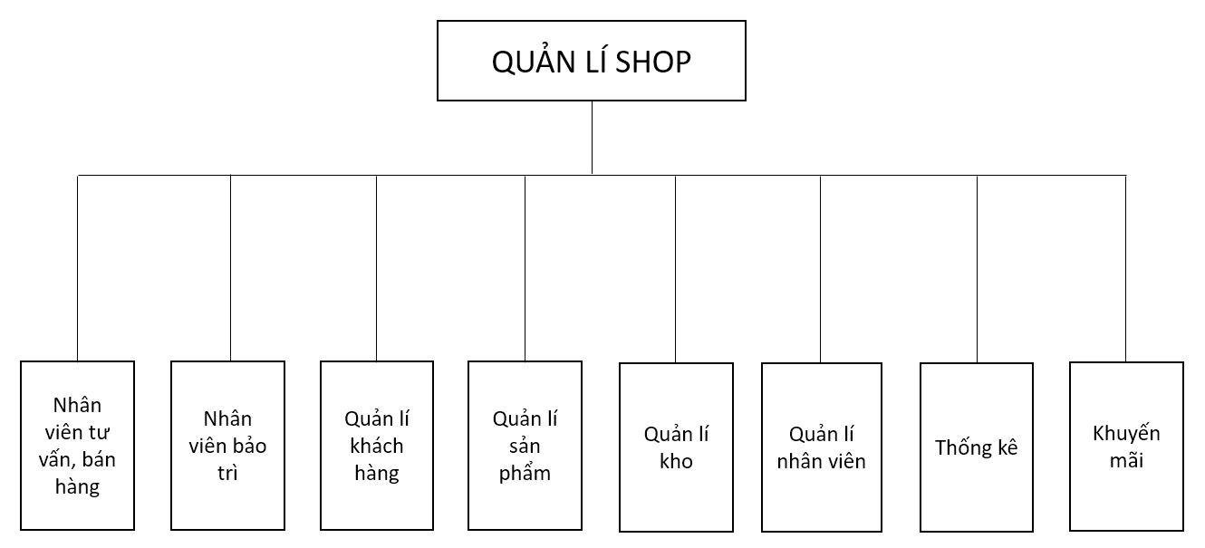

**3.1.1 Sơ đồ phân cấp chức năng mức đỉnh**

Hệ thống nghiệp vụ được xét gồm các chức năng chính: Tư vấn, bán hàng, Bảo trì, Quản lí khách hàng, Quản lí sản phẩm, Quản lí kho, Quản lí nhân viên, Thống kê, Khuyến mãi. Mỗi chức này được phân rã thành một số chức năng nhỏ hơn mà thao tác thực hiện nó đủ đơn giản cho việc lập trình.

**3.1.2 Sơ đồ phân rã chức năng**

**3.1.2.1 Chức năng tư vấn, bán hàng**

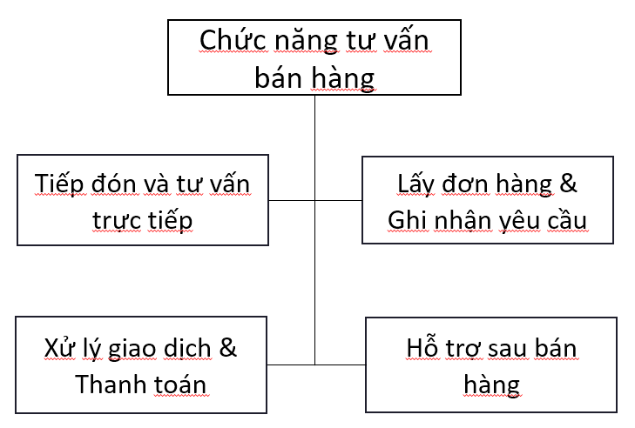**1. Trường hợp khách mua hàng trực tiếp tại cửa hàng**

**Tiếp đón & Tư vấn trực tiếp:**

* Nhân viên tiếp nhận yêu cầu về sản phẩm của khách
* Tư vấn sản phẩm: Giới thiệu các dòng sản phẩm gaming gear, nêu bật tính năng, ưu nhược điểm và so sánh theo nhu cầu của khách hàng.
* Hướng dẫn khách trải nghiệm sản phẩm (demo, kiểm tra trực tiếp sản phẩm tại cửa hàng).

**Lấy đơn hàng & Ghi nhận yêu cầu:**

* Ghi chép thông tin đơn hàng gồm tên sản phẩm, số lượng và các yêu cầu đặc biệt từ khách.
* Kiểm tra tình trạng tồn kho tại cửa hàng và thông báo kịp thời nếu sản phẩm đang hết hàng hoặc cần đặt hàng bổ sung.

**Xử lý giao dịch & Thanh toán:**

* Hỗ trợ khách hàng thực hiện thanh toán tại quầy qua tiền mặt, thẻ hoặc ví điện tử.
* In hóa đơn ngay sau khi thanh toán, kèm theo các thông tin bảo hành và chính sách hậu mãi.

**Hỗ trợ sau bán hàng:**

* Tư vấn các chương trình khuyến mãi, bảo hành, đổi trả và hỗ trợ kỹ thuật nếu cần.
* Ghi nhận phản hồi, góp ý của khách hàng và chuyển thông tin này cho các bộ phận liên quan.

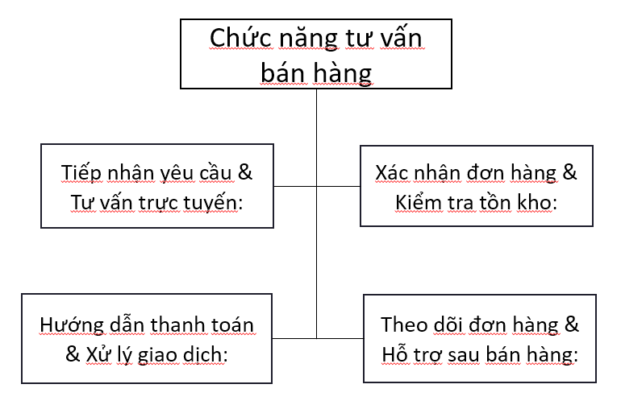**2. Trường hợp khách mua hàng online**

**Tiếp nhận yêu cầu & Tư vấn trực tuyến:**

* Nhân viên theo dõi các kênh bán hàng online (website, ứng dụng, hotline, chat) để tiếp nhận yêu cầu từ khách hàng.
* Tư vấn qua điện thoại hoặc chat trực tuyến, giải đáp thắc mắc về sản phẩm, khuyến mãi và hướng dẫn lựa chọn sản phẩm phù hợp.

**Xác nhận đơn hàng & Kiểm tra tồn kho:**

* Ghi nhận đơn hàng trực tuyến và kiểm tra trạng thái tồn kho dựa trên hệ thống quản lý.
* Liên hệ với khách hàng khi có yêu cầu thay đổi (số lượng, sản phẩm thay thế) hoặc khi sản phẩm hết hàng.

**Hướng dẫn thanh toán & Xử lý giao dịch:**

* Hỗ trợ khách hàng qua quy trình thanh toán online, giải thích các hình thức thanh toán (thẻ, ví điện tử, chuyển khoản).
* Xác nhận giao dịch thành công, gửi email/sms thông báo cùng với hóa đơn điện tử.

**Theo dõi đơn hàng & Hỗ trợ sau bán hàng:**

* Cập nhật thông tin đơn hàng liên tục từ lúc đặt hàng cho đến khi giao hàng thành công.
* Hỗ trợ khách hàng về các vấn đề liên quan đến giao hàng, đổi trả, bảo hành sản phẩm sau mua online, thu thập phản hồi và giải quyết khiếu nại kịp thời.

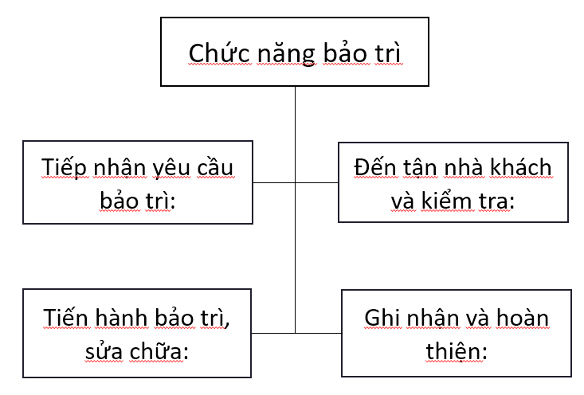**3.1.2.2 Chức năng bảo trì**

**Tiếp nhận yêu cầu bảo trì:**

* Nhân viên nhận thông báo bảo trì từ hệ thống hoặc qua điện thoại khi khách hàng có yêu cầu.
* Xác nhận lại thông tin chi tiết yêu cầu (loại sản phẩm, tình trạng lỗi, địa chỉ, thời gian hẹn).

**Đến tận nhà khách và kiểm tra:**

* Tới tận địa điểm của khách hàng để kiểm tra trực tiếp tình trạng sản phẩm.
* Tư vấn sơ bộ về nguyên nhân và cách khắc phục, đồng thời ước tính thời gian, chi phí sửa chữa nếu cần.

**Tiến hành bảo trì, sửa chữa:**

* Thực hiện các bước bảo trì, sửa chữa hoặc bảo dưỡng theo quy trình đã được định sẵn.
* Sử dụng phụ tùng, dụng cụ phù hợp và tuân thủ các tiêu chuẩn kỹ thuật đảm bảo chất lượng dịch vụ.

**Ghi nhận và hoàn thiện:**

* Ghi lại toàn bộ quá trình bảo trì, các hạng mục đã xử lý, phụ tùng thay thế (nếu có) và thời gian hoàn thành.

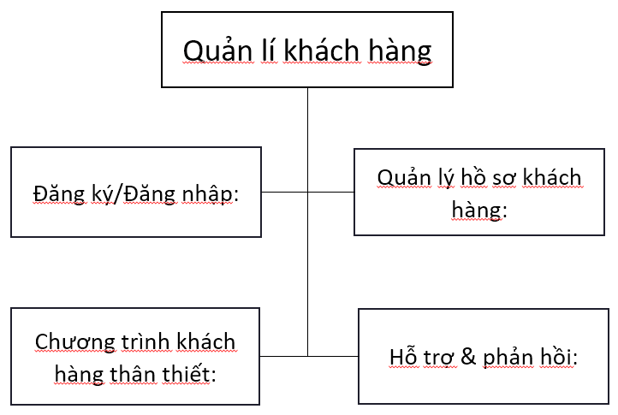**3.1.2.3 Quản lí khách hàng**

**Đăng ký/Đăng nhập:**

* Tạo tài khoản: Khách hàng đăng ký thông tin cá nhân qua email/số điện thoại, kèm xác thực OTP để đảm bảo tính xác thực.
* Đăng nhập an toàn: Hỗ trợ “quên mật khẩu”, đăng nhập qua mạng xã hội (Google, Facebook) với cơ chế bảo mật cao.

**Quản lý hồ sơ khách hàng:**

* Thông tin cá nhân: Lưu trữ và cập nhật dữ liệu cá nhân, địa chỉ giao hàng, số điện thoại liên hệ và lịch sử giao dịch.
* Lịch sử mua hàng: Khách hàng có thể xem lại các đơn hàng đã đặt, chi tiết sản phẩm, phương thức thanh toán và trạng thái đơn hàng.

**Chương trình khách hàng thân thiết:**

* Tích điểm & ưu đãi: Hệ thống tích lũy điểm cho mỗi giao dịch, cung cấp các ưu đãi giảm giá hoặc quà tặng đặc biệt cho khách hàng trung thành.
* Thông báo sự kiện: Cập nhật thông tin về các chương trình khuyến mãi, ưu đãi độc quyền và sự kiện dành riêng cho thành viên.

**Hỗ trợ & phản hồi:**

* Kênh hỗ trợ: Cung cấp hỗ trợ qua chat trực tuyến, hotline và email, đảm bảo giải đáp thắc mắc và hỗ trợ kịp thời.
* Đánh giá dịch vụ: Thu thập phản hồi từ khách hàng sau mỗi giao dịch nhằm cải thiện chất lượng dịch vụ và sản phẩm.

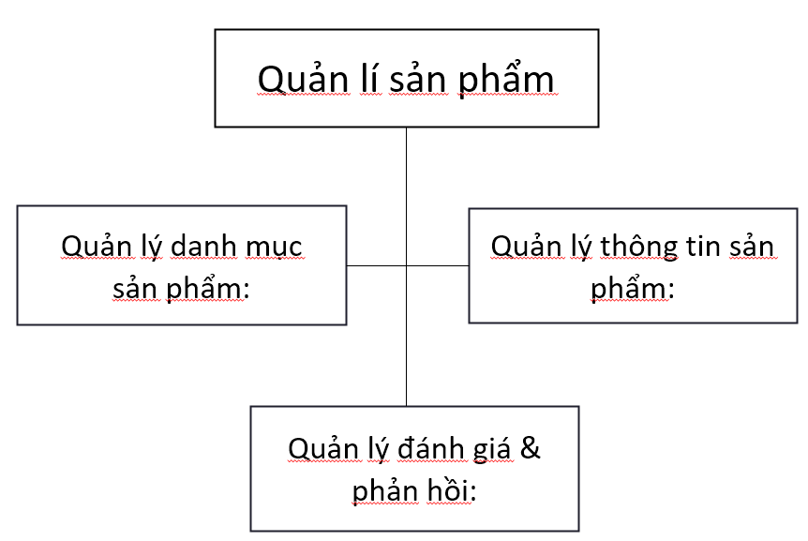**3.1.2.4 Quản lí sản phẩm**

**Quản lý danh mục sản phẩm:**

* Cho phép thêm, sửa, xóa danh mục sản phẩm (PC, console, phụ kiện, thiết bị chơi game…).
* Sắp xếp danh mục theo tiêu chí (mới nhất, bán chạy, khuyến mãi).

**Quản lý thông tin sản phẩm:**

* Nhập dữ liệu chi tiết: tên, mô tả, thông số kỹ thuật, giá bán, hình ảnh.
* Cập nhật trạng thái sản phẩm (còn hàng, hết hàng, sắp nhập hàng).
* Liên kết sản phẩm với các chiến dịch khuyến mãi hiện hành.

**Quản lý đánh giá & phản hồi:**

* Thu thập và hiển thị đánh giá từ khách hàng.
* Cập nhật điểm số và phản hồi, giúp cải thiện chất lượng sản phẩm.

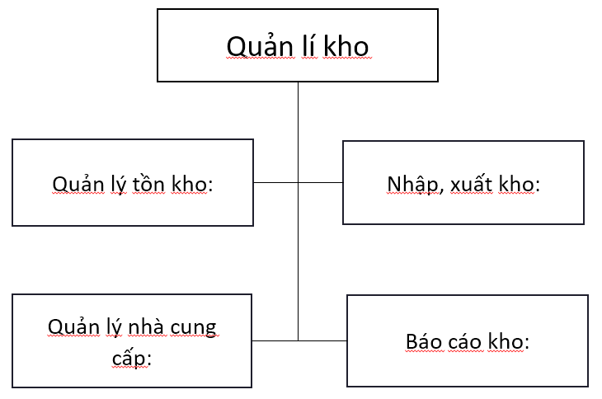**3.1.2.5 Quản lí kho**

**Quản lý tồn kho:**

* Theo dõi số lượng sản phẩm hiện có, cập nhật thông tin nhập/xuất kho tự động khi có giao dịch bán hàng.
* Cảnh báo khi số lượng hàng xuống dưới ngưỡng định sẵn, hỗ trợ quyết định nhập hàng kịp thời.

**Nhập, xuất kho:**

* Quản lý thông tin đơn hàng nhập kho: số lượng, giá nhập, ngày nhập.
* Cập nhật trạng thái xuất kho khi đơn hàng được xử lý thành công.

**Quản lý nhà cung cấp:**

* Lưu trữ thông tin nhà cung cấp, lịch sử giao dịch và đánh giá chất lượng nguyên liệu/sản phẩm nhập từ đối tác.

**Báo cáo kho:**

* Tạo báo cáo định kỳ về tồn kho, hàng nhập/xuất, dự báo nhu cầu tái nhập hàng.
* Phân tích hiệu quả kinh doanh dựa trên số liệu tồn kho.

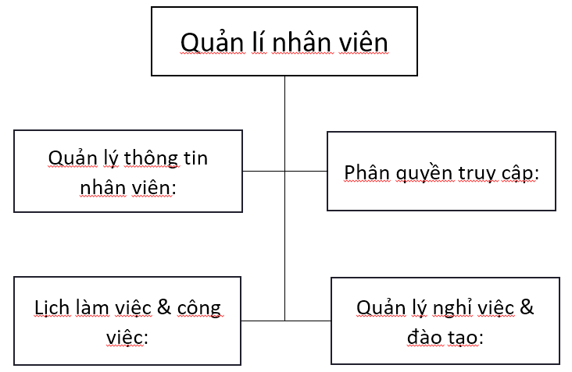**3.1.2.6 Quản lí nhân viên**

**Quản lý thông tin nhân viên:**

* Tạo mới hồ sơ nhân viên cho các bộ phận: bán hàng, bảo trì, vận chuyển, hỗ trợ khách hàng…
* Lưu trữ thông tin cá nhân, chức vụ, lịch sử làm việc và thông tin liên hệ.

**Phân quyền truy cập:**

* Xác định quyền hạn truy cập hệ thống dựa trên vai trò của từng nhân viên.
* Quản lý tài khoản, cấp phát quyền sửa đổi, thêm mới hoặc xóa thông tin theo vai trò.

**Lịch làm việc & công việc:**

* Xây dựng lịch làm việc, phân công nhiệm vụ.
* Theo dõi tiến độ công việc và đánh giá hiệu suất từng nhân viên.

**Quản lý nghỉ việc & đào tạo:**

* Xử lý các trường hợp tạm nghỉ, nghỉ việc và cập nhật trạng thái tài khoản kịp thời.
* Tổ chức các khóa đào tạo, bồi dưỡng kỹ năng chuyên môn, cập nhật kiến thức sản phẩm và dịch vụ.

**3.1.2.7 Quản lí báo cáo**

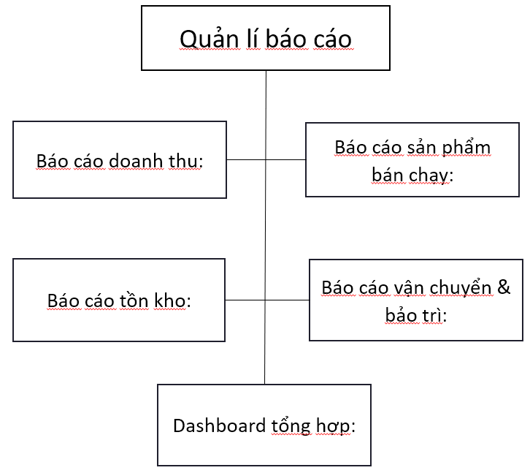

**Báo cáo doanh thu:**

* Thống kê doanh số bán hàng theo ngày, tuần, tháng và năm.
* Hiển thị biểu đồ doanh thu, so sánh theo thời gian và phân tích xu hướng bán hàng.

**Báo cáo sản phẩm bán chạy:**

* Phân tích danh sách sản phẩm có doanh số cao, xác định xu hướng tiêu thụ.
* Đưa ra nhận định về hiệu quả của các chiến dịch marketing.

**Báo cáo tồn kho:**

* Theo dõi số lượng sản phẩm nhập, xuất và tồn kho.
* Cảnh báo khi số lượng hàng giảm dưới mức tối thiểu, hỗ trợ quyết định nhập hàng kịp thời.

**Báo cáo vận chuyển & bảo trì:**

* Thống kê thời gian giao hàng trung bình, số đơn giao thành công và đơn giao không thành công.
* Báo cáo số liệu về yêu cầu bảo trì, thời gian xử lý và mức độ hài lòng của khách hàng.

**Dashboard tổng hợp:**

* Tích hợp các biểu đồ, bảng dữ liệu tổng hợp từ các báo cáo trên, hỗ trợ ban lãnh đạo theo dõi và ra quyết định nhanh chóng.

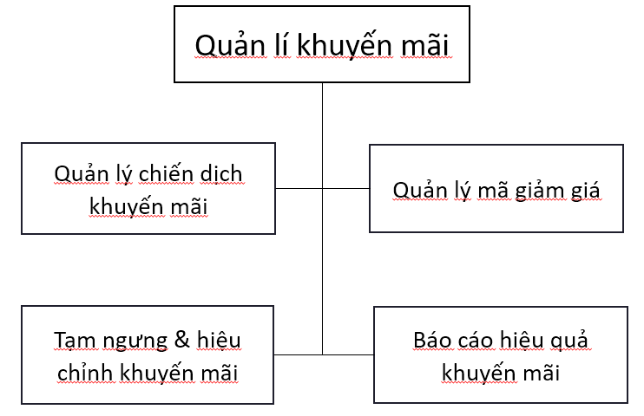**3.1.2.8 Quản lí khuyến mãi**

**Quản lý chiến dịch khuyến mãi:**

* Tạo mới, sửa đổi và xóa các chiến dịch khuyến mãi theo mùa hoặc ngày lễ đặc biệt.
* Liên kết chiến dịch với danh mục sản phẩm cụ thể để áp dụng ưu đãi tự động.

**Quản lý mã giảm giá:**

* Phát hành mã giảm giá với phần trăm giảm giá, thời gian áp dụng rõ ràng.
* Theo dõi số lượt sử dụng, số lượng mã còn hiệu lực và đánh giá hiệu quả chiến dịch.

**Tạm ngưng & hiệu chỉnh khuyến mãi:**

* Cho phép tạm ngưng chiến dịch khuyến mãi khi có sự cố hoặc cần điều chỉnh chiến lược kinh doanh.
* Khi hiệu chỉnh, hệ thống tự động tạo ra một chiến dịch khuyến mãi mới với thông tin cập nhật mà không ảnh hưởng đến dữ liệu của chiến dịch hiện tại.

**Báo cáo hiệu quả khuyến mãi:**

* Tổng hợp số liệu về doanh thu phát sinh từ các chiến dịch khuyến mãi, số lượt sử dụng mã giảm giá.
* Đánh giá mức độ thành công của từng chiến dịch, hỗ trợ cải thiện và tối ưu hóa các chương trình ưu đãi trong tương lai.

**3.2 Mô hình luồn dữ liệu DFD (Data Flow Diagram)**

**3.2.1 Mô hình DFD mức ngữ cảnh**

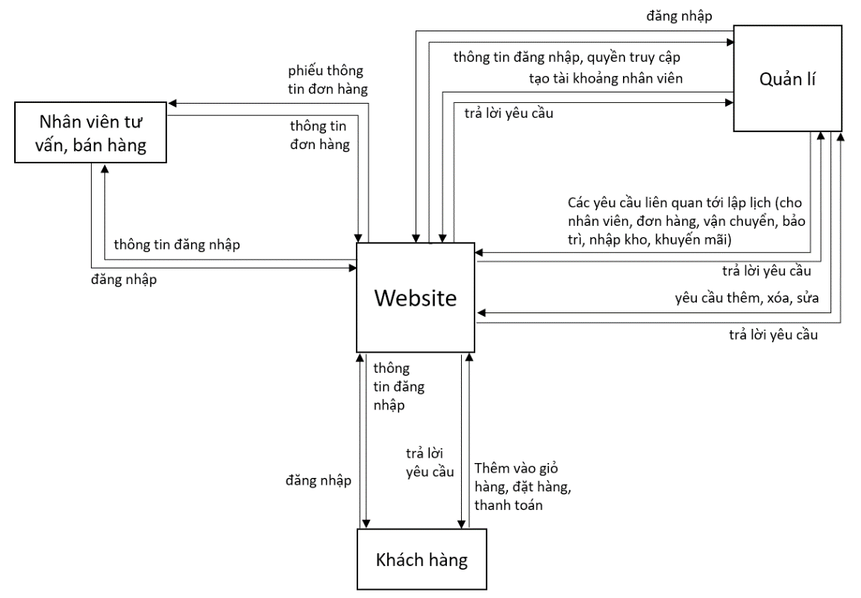

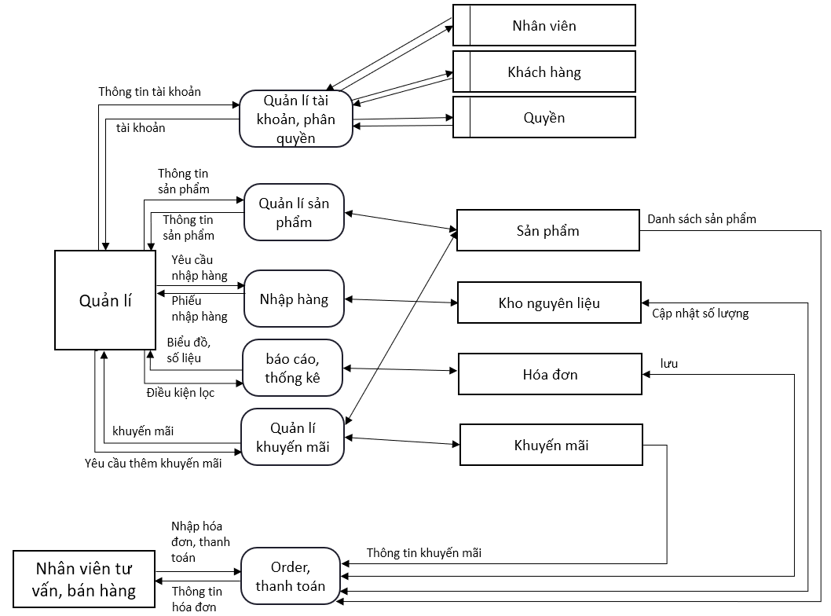**3.2.2 Mô hình luồn dữ liệu DFD phân rã cấp 0 (chức năng chính)**

**3.3 Mô hình usecase:**

**3.3.1 Xác định Actor:**

Dựa vào yêu cầu của bài toán, ta có các actor: khách hàng, nhân viên tư vấn bán hàng, quản lí

**3.3.2 Xác định các Use Case:**

Từ yêu cầu chức năng ứng với từng actor ta có thể xác định được các usecase như sau:

|  |  |
| --- | --- |
| ACTOR | USECASE |
| Khách hàng | Đăng nhập, thao tác đặt hàng, tìm kiếm mặt hàng, thêm xoá giỏ hàng, thanh toán, in hóa đơn, xác nhận đơn hàng, nhận tư vấn trực tuyến,… |
| Nhân viên tư vấn bán hàng | Đăng nhập, nhận yêu cầu tư vấn, nhận đơn hàng, xử lí giao dịch thanh toán, kiểm tra tồn kho, chỉnh sửa thông tin khách hàng, … |
| Quản lí | Đăng nhập, tạo tài khoản nhân viên, quản lý kho, quản lý danh mục sản phẩm, quản lý sản phẩm, thống kê doanh thu(ngày, tháng, năm), quản lí thông tin khách hàng, chỉnh sửa khuyến mãi, … |

**3.3.3 Xây dựng biểu đồ Use Case tổng quát:**

* **Biểu đồ use case tổng quát dành cho khách hàng:**

* **Biểu đồ use case tổng quát dành cho nhân viên tư vấn bán hàng:**

* **Biểu đồ use case tổng quát dành cho quản lí:**

**3.3.4 Đặc tả use case:**

**3.3.4.1 Thao tác dành cho nhân viên tư vấn bán hàng:**

**3.3.4.1.1 Thao tác nhận đơn hàng:**

Mô tả: Chức năng cho phép nhận thông tin đơn hàng và khách hàng sau đó xử lí đơn hàng

Đặc tả:

Pre-condition:

- Người dùng đã đăng nhập vào hệ thống với quyền được xác nhận.

- Màn hình hiển thị danh sách đơn hàng, yêu cầu tư vấn.

- Chọn đơn hàng cần được xử lí.

Dòng sự kiện:

- Dòng sự kiện chính:

+ Người dùng chọn đơn hàng trong danh sách đơn hàng tương ứng.

+ Hiển thị các sản phẩm có trong đơn hàng.

+ Hiển thị thông tin khách hàng, thông tin thanh toán.

+ Kiểm tra thông tin và lưu dữ liệu hóa đơn xuống CSDL với trạng thái

hóa đơn là đã thanh toán nếu khách hàng đã thanh toán trực tiếp hoặc qua hình thức thanh toán online.

+ Lưu lịch sử mua hàng, mã khuyến mãi tặng kèm vào thông tin khách hàng.

**3.3.4.1.1 Thao tác tư vấn khách hàng:**

Mô tả: Chức năng cho phép nhận thông tin khách hàng và giao tiếp trực tuyến với khách hàng qua tin nhắn

Đặc tả:

Pre-condition:

- Người dùng đã đăng nhập vào hệ thống với quyền được xác nhận.

- Màn hình hiển thị danh sách đơn hàng, yêu cầu tư vấn.

- Chọn yêu cầu tư vấn cần được xử lí.

Dòng sự kiện:

- Dòng sự kiện chính:

+ Người dùng chọn yêu cầu tư vấn trong danh sách yêu cầu tư vấn tương ứng.

+ Hiển thị cửa sổ nhắn tin trực tuyến với khách hàng.

+ Hiển thị tên khách hàng, số điện thoại.

+ Thực hiện giao tiếp với khách hàng qua cửa sổ nhắn tin.

**3.3.4.2 Thao tác dành cho quản lý**

**3.3.4.2.1 Thao tác quản lý sản phẩm:**

**a. Thêm sản phẩm:**

Mô tả: Chức năng cho phép người dùng thêm mới sản phẩm lên trang web

Đặc tả:

Pre-condition:

- Người dùng đã đăng nhập vào hệ thống với quyền được xác nhận.

- Từ màn hình chính, chọn chức năng Quản lý sản phẩm.

Dòng sự kiện:

- Dòng sự kiện chính:

+ Người dùng nhập chọn “Thêm sản phẩm”

+ Hệ thống yêu cầu người quản lý nhập thông tin về sản phẩm: Tên sản

phẩm, danh mục sản phẩm, hình ảnh, thông tin tiếp thị, chi tiết kỹ thuật, giá bán, số lượng sản phẩm tồn kho.

**b. Chỉnh sửa sản phẩm:**

Mô tả: Chức năng cho phép chỉnh sửa thông tin sản phẩm hiện đang bán.

Đặc tả:

Pre-condition:

- Người dùng đã đăng nhập vào hệ thống với quyền được xác nhận.

- Từ màn hình chính, chọn chức năng Quản lý sản phẩm.

Dòng sự kiện:

- Dòng sự kiện chính:

+ Người dùng chọn “Sửa” tại danh sách sản phẩm cần sửa.

+ Nhập thông tin cần cập nhật cho sản phẩm

+ Nhấn nút “Cập nhật”

- Dòng sự kiện khác:

+ Thông báo cho người dùng nếu có vấn đề xảy ra trong quá trình cập nhật thông tin.

**c. Xóa sản phẩm:**

Mô tả: Cho phép người dùng xóa sản phẩm ngừng kinh doanh.

Đặc tả:

Pre-condition:

- Người dùng đã đăng nhập vào hệ thống với quyền được xác nhận.

- Từ màn hình chính, chọn chức năng Quản lý Sản phẩm.

Dòng sự kiện:

- Dòng sự kiện chính:

+ Người dùng chọn “Xóa” tại sản phẩm muốn xóa.

+ Hiện thông báo xác nhận

+ Luồng phụ:

Chọn “Đúng”, thực hiện xóa sản phẩm trong CSDL (Dùng một trường để

thể hiện việc xóa)

Chọn “Sai”, không thực hiện thay đổi cơ sở dữ liệu.

- Dòng sự kiện khác:

+ Thông báo cho người dùng nếu có vấn đề xảy ra trong quá trình thay

đổi CSDL.

**3.3.4.2.2 Thao tác quản lý thống kê:**

a. Kết xuất báo cáo:

Mô tả: Chức năng cho phép kết xuất báo cáo khi người dùng có nhu cầu.

Đặc tả:

Pre-condition:

- Người dùng đã đăng nhập vào hệ thống với quyền được xác nhận.

- Từ màn hình chính, chọn chức năng Thống kê.

Dòng sự kiện:

- Dòng sự kiện chính:

Hệ thống yêu cầu nhập ngày bắt đầu và ngày kết thúc.

+ Chọn loại thống kê (theo ngày, theo tháng hoặc theo năm).

+ Nhấn nút “Thống kê”.

+ Kiểm tra thông tin vừa nhập.

+ Kết xuất báo cáo, hiển thị cho người dùng.

Dòng sự kiện khác:

+ Thông báo cho người dùng nếu có vấn đề xảy ra trong quá trình lấy dữ liệu từ CSDL.

**3.3.4.2.3 Thao tác quản lý khuyến mãi:**

a. Thêm khuyến mãi:

Mô tả:Chức năng cho phép thêm khuyến mãi khi người dùng có nhu cầu.

Đặc tả:

Pre-condition:

- Người dùng đã đăng nhập vào hệ thống với quyền được xác nhận.

- Từ màn hình chính, chọn chức năng Quản lý khuyến mãi.

Dòng sự kiện:

- Dòng sự kiện chính:

Hệ thống load tất cả sản phẩm được group theo danh mục.

+ Hệ thống yêu cầu người quản lý nhập thông tin về sản phẩm: Tên

khuyến mãi, ngày bắt đầu, ngày kết thúc, sản phẩm tham gia

khuyến mãi, phần trăm khuyến mãi.

Hệ thống yêu cầu nhập ngày bắt đầu và ngày kết thúc.

+ Nhấn nút “Lưu”.

+ Kiểm tra thông tin vừa nhập.

+ Kết xuất báo cáo, hiển thị cho người dùng.

- Dòng sự kiện khác:

+ Thông báo khuyến mãi bị trùng:

Nếu khoảng thời gian của đợt khuyến mãi này trùng với thời gian của

một đợt khuyến mãi khác, hệ thống sẽ hiển thị thông báo kèm theo danh

sách các khuyến mãi bị trùng. Người sử dụng hiệu chỉnh khoảng thời

gian khuyến mãi hoặc hủy bỏ thao tác đang thực hiện, lúc này usecase

kết thúc.

+ Cảnh báo về giá khuyến mãi:

Nếu phần trăm giảm giá làm giá bán thấp hơn giá nhập hàng, sẽ nhận được

cảnh báo.

+ Thông báo cho người dùng nếu có vấn đề xảy ra trong quá trình lấy

dữ liệu từ CSDL.

**3.3.4.2.4 Thao tác quản lý tài khoản:**

a. Thêm tài khoản:

Mô tả: Chức năng cho phép thêm tài khoản nhân viên hoặc tài khoản khách hàng khi người dùng có nhu cầu.

Đặc tả:

Pre-condition:

- Người dùng đã đăng nhập vào hệ thống với quyền được xác nhận.

- Từ màn hình chính, chọn chức năng Quản lý tài khoản.

Dòng sự kiện:

- Dòng sự kiện chính:

+ Hệ thống hiển thị lựa chọn tài khoản nhân viên hoặc tài khoản khách.

Chọn chức năng thêm tài khoản.

+ Hệ thống yêu cầu điền tên đăng nhập, mật khẩu, nhập lại mật khẩu, số điện thoại, tên người dùng.

+ Chọn nút “thêm tài khoản”.

- Dòng sự kiện khác:

+ Thông báo tên đăng nhập bị trùng:

Nếu tên đăng nhập điền vào trùng với tài khoản đã có trong csdl, hệ thống sẽ hiển thị thông báo tên đăng nhập đã được sử dụng. Người dùng chỉnh sửa lại tên đăng nhập hoặc huỷ bỏ thêm tài khoản, chọn huỷ bỏ sẽ kết thúc usecase.

b. Chỉnh sửa tài khoản:

Mô tả: Chức năng cho phép chỉnh sửa tài khoản nhân viên hoặc tài khoản khách hàng khi người dùng có nhu cầu.

Đặc tả:

Pre-condition:

- Người dùng đã đăng nhập vào hệ thống với quyền được xác nhận.

- Từ màn hình chính, chọn chức năng Quản lý tài khoản.

Dòng sự kiện:

- Dòng sự kiện chính:

+ Hệ thống hiển thị lựa chọn tài khoản nhân viên hoặc tài khoản khách.

Chọn chức năng chỉnh sửa tài khoản.

+ Hệ thống hiển thị danh sách tài khoản ứng với lựa chọn tài khoản nhân viên hoặc tài khoản khách.

+ Chọn tài khoản cần chỉnh sửa.

+ Hệ thống hiển thị thông tin chi tiết của tài khoản đã chọn.

+ Chọn lưu sau khi đã thực hiện chỉnh sửa thông tin tài khoản.

c. Xoá tài khoản:

Mô tả: Chức năng cho phép xoá tài khoản nhân viên hoặc tài khoản khách hàng khi người dùng có nhu cầu.

Đặc tả:

Pre-condition:

- Người dùng đã đăng nhập vào hệ thống với quyền được xác nhận.

- Từ màn hình chính, chọn chức năng Quản lý tài khoản.

Dòng sự kiện:

- Dòng sự kiện chính:

+ Hệ thống hiển thị lựa chọn tài khoản nhân viên hoặc tài khoản khách.

+ Chọn chức năng xoá tài khoản.

+ Hệ thống hiển thị danh sách tài khoản ứng với lựa chọn tài khoản nhân viên hoặc tài khoản khách.

+ Chọn các tài khoản cần xoá sau đó ấn xác nhận.

**3.3.5 Biểu đồ tuần tự tương ứng với các Use Case:**

* **Usecase đăng nhập:**

**Biểu đồ trình tự đăng nhập:**

* **Usecase xử lí đơn hàng:**

**Biểu đồ trình tự xử lí đơn hàng:**

* **Usecase thực hiện đặt hàng dành cho khách hàng:**

**Biểu đồ trình tự đặt hàng dành cho khách hàng:**

**3.4 Xác định thực thể:**

- Users(id, fullname, phone_number, address, password, created_at, updated_at,is_active, date_of_birth, facebook_account_id, google_account_id, role_id)

- Tokens(id, token, token_type, expiration_date, revoked, expired, user_id)

- social_account (id, provider, provider_id, email, name, user_id)

- Role (id, name)

- Product_images (id, product_id, image_url)

- Products (id, name, price, thumbnail, description, created_at, updated_at, category_id)

- Order_details (id, order_id, product_id, number_of_products, price, total_money, color)

- Order (id, user_id, fullname, email, phone_number, address, note, order_date, status, total_money, payment_method, shipping_method, shipping_address, shipping_date, tracking_number, active)

- Categories (id, name)

- Cart_items (id, cart_id, product_id, quantity, price, total_price, color, added_at)

- Cart (id, user_id, created_at, updated_at)

**3.5 Mô hình ERD**

**3.6 Mô hình cơ sở dữ liệu quan hệ**

Quy ước: Primary key: (gạch chân) MABP, Foreign key : (in đậm) **MABP**

- Users(id, fullname, phone_number, address, password, created_at, updated_at,is_active, date_of_birth, **facebook_account_id, google_account_id**, **role_id**)

- Tokens(id, token, token_type, expiration_date, revoked, expired, **user_id**)

- social_account (id, provider, provider_id, email, name, **user_id**)

- Role (id, name)

- Product_images (id, **product_id**, image_url)

- Products (id, name, price, thumbnail, description, created_at, updated_at, **category_id**)

- Order_details (id, **order_id**, **product_id**, number_of_products, price, total_money, color)

- Order (id, **user_id**, fullname, email, phone_number, address, note, order_date, status, total_money, payment_method, shipping_method, shipping_address, shipping_date, tracking_number, active)

- Categories (id, name)

- Cart_items (id, **cart_id**, **product_id**, quantity, price, total_price, color, added_at)

- Cart (id, **user_id**, created_at, updated_at)

**Danh sách các bảng**

Bảng Users: Thông tin user khi đăng kí tài khoản

|  |  |  |  |  |  |
| --- | --- | --- | --- | --- | --- |
| STT | Thuộc tính | Mô tả | Kiểu dữ liệu | Khóa | Null |
| 1 | ***id*** | Id | int(11) | PK | Không |
| 2 | fullname | Tên | varchar(100) |  | Có |
| 3 | phone_number | Số điện thoại đăng nhập | varchar(10) |  | Không |
| 4 | address | Địa chỉ | varchar(200) |  | Có |
| 5 | password | Mật khẩu | varchar(100) |  | Không |
| 6 | created_at | Ngày tạo | datetime |  | Có |
| 7 | updated_at | Ngày sửa đổi | datetime |  | Có |
| 8 | is_active | Trạng thái | tinyint(1) |  | Có |
| 9 | date_of_birth | Ngày sinh | date |  | Có |
| 10 | facebook_account_id | Id đăng nhập bằng Facebook | int(11) |  | Có |
| 11 | google_account_id | Id đăng nhập bằng google | int(11) |  | Có |
| 12 | role_id | Vai trò | int(11) | FK | Có |
| 13 | email | Địa chỉ email | varchar(100) |  | Không |

Bảng Tokens: Lưu token xác thực của người dùng

|  |  |  |  |  |  |
| --- | --- | --- | --- | --- | --- |
| STT | Thuộc tính | Mô tả | Kiểu dữ liệu | Khóa | Null |
| 1 | Id | Id | int(11) | PK | Không |
| 2 | Token | Mã xác thực | varchar(255) |  | Không |
| 3 | token_type | Loại token | varchar(50) |  | Không |
| 4 | Expiration_date | Ngày hết hạn | datetime |  | Có |
| 5 | Revoked | Token có bị thu hồi không | tinyint(1) |  | Không |
| 6 | Expired | Token có hết hạn không | tinyint(1) |  | Không |
| 7 | User_id | Khóa ngoại liên kết với users | int(11) | FK | Không |

Bảng Roles: lưu thông tin các vai trò của người dùng

|  |  |  |  |  |  |
| --- | --- | --- | --- | --- | --- |
| STT | Thuộc tính | Mô tả | Kiểu dữ liệu | Khóa | Null |
| 1 | Id | Id | int(11) | PK | X |
| 2 | Name | Tên vai trò | varchar(20) |  | X |

Bảng social_account: tài khoản mạng xã hội

|  |  |  |  |  |  |
| --- | --- | --- | --- | --- | --- |
| STT | Thuộc tính | Mô tả | Kiểu dữ liệu | Khóa | Null |
| 1 | ***id*** | Id | int(11) | PK | X |
| 2 | provider | Tên mạng xã hội | varchar(20) |  | X |
| 3 | provider_id | ID người dùng trên nền tảng mạng xã hội đó | varchar(50) |  | X |
| 4 | email | Email trên mạng xã hội. | varchar(100) |  | X |
| 5 | name | Tên | varchar(100) |  | X |
| 6 | user_id | Khóa ngoại liên kết với users | int(11) | FK | X |

Bảng categories: thể loại hàng

|  |  |  |  |  |  |
| --- | --- | --- | --- | --- | --- |
| STT | Thuộc tính | Mô tả | Kiểu dữ liệu | Khóa | Null |
| 1 | Id | Id | Int(11) | PK | X |
| 2 | Name | Tên thể loại | Varchar(100) |  | X |

Bảng products: Lưu thông tin sản phẩm

|  |  |  |  |  |  |
| --- | --- | --- | --- | --- | --- |
| STT | Thuộc tính | Mô tả | Kiểu dữ liệu | Khóa | Null |
| 1 | ***id*** | Id | int(11) | PK | Không |
| 2 | name | Tên sản phẩm | varchar(350) |  | Không |
| 3 | price | Giá | float |  | Không |
| 4 | thumbnail | Mô tả sản phẩm | varchar(300) |  | Có |
| 5 | description | Hình đại diện | longtext |  | Có |
| 6 | created_at | Ngày tạo | datetime |  | Có |
| 7 | updated_at | Ngày chỉnh sửa | datetime |  | Có |
| 8 | category_id | Mã thể loại | int(11) | FK | Không |
| 9 | stock_quantity | Số lượng tồn | int(11) |  | Không |
| 10 | brand_id | Hãng | int(11) | FK | Không |
| 11 | headphone_specs_id | Thông số kỹ thuật | int(11) | FK | Không |
| 12 | keyboard_specs_id | Thông số kỹ thuật | int(11) | FK | Không |
| 13 | mouse_specs_id | Thông số kỹ thuật | int(11) | FK | Không |
| 14 | discount_percent | Phần trăm giảm giá | float |  | Có |

Bảng products_images: lưu hình ảnh của sản phẩm

|  |  |  |  |  |  |
| --- | --- | --- | --- | --- | --- |
| STT | Thuộc tính | Mô tả | Kiểu dữ liệu | Khóa | Null |
| 1 | Id | Id | int(11) | PK | Không |
| 2 | Product_id | Id của sản phẩm | int(11) | FK | Không |
| 3 | Image_url | Đường dẫn của hình ản | varchar(300) |  | Có |

Bảng Orders: lưu thông tin đơn hàng

|  |  |  |  |  |  |
| --- | --- | --- | --- | --- | --- |
| STT | Thuộc tính | Mô tả | Kiểu dữ liệu | Khóa | Null |
| 1 | ***id*** | Id | int(11) | PK | Không |
| 2 | user_id | Id người dùng | int(11) | FK | Không |
| 3 | fullname | Tên người dùng | varchar(100) |  | Có |
| 4 | email | Email người đặt hàng | varchar(100) |  | Có |
| 5 | phone_number | Số điện thoại | varchar(10) |  | Không |
| 6 | address | Địa chỉ người dùng | varchar(200) |  | Không |
| 7 | note | Ghi chú | varchar(100) |  | Có |
| 8 | order_date | Ngày đặt hàng | datetime |  | Có |
| 9 | status | Trạng thái đơn hàng | enum |  | Có |
| 10 | total_money | Tổng tiền đơn hàng | float |  | Có |
| 11 | payment_method | Phương thức thanh toán | varchar(100) |  | Có |
| 12 | shipping_method | Phương thức vận chuyển | varchar(100) |  | Có |
| 13 | shipping_address | Địa chỉ nhận hàng | varchar(200) |  | Có |
| 14 | shipping_date | Ngày nhận hàng | date |  | Có |
| 15 | tracking_number | Số theo dõi đơn hàng | varchar(100) |  | Có |
| 16 | active | Còn hay đã xóa | tinyint(1) |  | Có |

Bảng Order_details: lưu thông tin chi tiết của đơn hàng

|  |  |  |  |  |  |
| --- | --- | --- | --- | --- | --- |
| STT | Thuộc tính | Mô tả | Kiểu dữ liệu | Khóa | Null |
| 1 | ***id*** | Id | int(11) | PK | Không |
| 2 | order_id | Id của đơn hàng | int(11) | FK | Không |
| 3 | product_id | Id của sản phẩm | int(11) | FK | Không |
| 4 | number_of_products | Số lượng sản phẩm | int(11) |  | Không |
| 5 | price | Giá tiền | float |  | Không |
| 6 | total_money | Tổng tiền | float |  | Có |
| 7 | color | Màu sắc | varchar(20) |  | Có |

Bảng Cart: lưu thông tin giỏ hàng của người dùng

|  |  |  |  |  |  |
| --- | --- | --- | --- | --- | --- |
| STT | Thuộc tính | Mô tả | Kiểu dữ liệu | Khóa | Null |
| 1 | ***id*** | Id | int(11) | PK | Không |
| 2 | user_id | Id người dùng | int(11) | FK | Không |
| 3 | created_at | Ngày tạo | datetime |  | Có |
| 4 | updated_at | Ngày sửa đổi | datetime |  | Có |

Bảng cart_items: lưu thông tin các sản phẩm trong giỏ hàng

|  |  |  |  |  |  |
| --- | --- | --- | --- | --- | --- |
| STT | Thuộc tính | Mô tả | Kiểu dữ liệu | Khóa | Null |
| 1 | ***id*** | Id | int(11) | PK | Không |
| 2 | cart_id | Id của giỏ hàng | int(11) | FK | Không |
| 3 | product_id | Id của sản phẩm | int(11) | FK | Không |
| 4 | quantity | Số lượng sản phẩm | int(11) |  | Không |
| 5 | price | Giá tiền sản phẩm | float |  | Không |
| 6 | total_price | Tổng tiền của item | float |  | Không |
| 7 | added_at | Thêm vào ngày | datetime |  | Có |
| 8 | is_selected | Có được chọn không | tinyint(4) |  | Không |

Bảng Brands: hãng sản xuất

|  |  |  |  |  |  |
| --- | --- | --- | --- | --- | --- |
| STT | Thuộc tính | Mô tả | Kiểu dữ liệu | Khóa | Null |
| 1 | ***id*** | Id | int(11) | PK | Không |
| 2 | name | Tên hãng | varchar(100) |  | Không |
| 3 | created_at | Ngày tạo | datetime |  | Có |
| 4 | updated_at | Ngày chỉnh sửa | datetime |  | Có |

Bảng headphone_specs: thông số kỹ thuật của chuột

|  |  |  |  |  |  |
| --- | --- | --- | --- | --- | --- |
| STT | Thuộc tính | Mô tả | Kiểu dữ liệu | Khóa | Null |
| 1 | ***id*** | Id | int(11) | PK | Không |
| 2 | product_id | Id sản phẩm | int(11) | FK | Không |
| 3 | battery | Pin | varchar(50) |  | Có |
| 4 | warranty | Bảo hành | varchar(50) |  | Có |
| 5 | connection_type | Loại kết nối | varchar(50) |  | Có |
| 6 | has_mic | có/không mic | tinyint(1) |  | Có |
| 7 | noise_cancelling | có/không chống ồn | tinyint(1) |  | Có |
| 8 | weight | Trọng lượng | float |  | Có |
| 9 | color | Màu sắc | varchar(50) |  | Có |

Bảng keyboard_specs: thông số kỹ thuật của bàn phím

|  |  |  |  |  |  |
| --- | --- | --- | --- | --- | --- |
| STT | Thuộc tính | Mô tả | Kiểu dữ liệu | Khóa | Null |
| 1 | ***id*** | Id | int(11) | PK | Không |
| 2 | product_id | Id sản phẩm | int(11) | FK | Không |
| 3 | battery | Pin | varchar(50) |  | Có |
| 4 | warranty | Bảo hành | varchar(50) |  | Có |
| 5 | connection_type | Loại kết nối | varchar(50) |  | Có |
| 6 | num_keys | Số lượng phím | int(11) |  | Có |
| 7 | switch_type | Loại phím | varchar(50) |  | Có |
| 8 | led | Có/không led | tinyint(1) |  | Có |
| 9 | weight | Trọng lượng | float |  | Có |
| 10 | color | Màu sắc | varchar(50) |  | Có |

Bảng mouse_specs: thông số kỹ thuật của chuột

|  |  |  |  |  |  |
| --- | --- | --- | --- | --- | --- |
| STT | Thuộc tính | Mô tả | Kiểu dữ liệu | Khóa | Null |
| 1 | ***id*** | Id | int(11) | PK | Không |
| 2 | product_id | Id sản phẩm | int(11) | FK | Không |
| 3 | battery | Pin | varchar(50) |  | Có |
| 4 | warranty | Bảo hành | varchar(50) |  | Có |
| 5 | max_dpi | Tốc độ | int(11) |  | Có |
| 6 | connection_type | Loại kế nối | varchar(50) |  | Có |
| 7 | led | Có/không led | tinyint(1) |  | Có |
| 8 | weight | Trọng lượng | float |  | Có |
| 9 | color | Màu sắc | varchar(50) |  | Có |

Bảng inventory: lịch sử nhập xuất kho

|  |  |  |  |  |  |
| --- | --- | --- | --- | --- | --- |
| STT | Thuộc tính | Mô tả | Kiểu dữ liệu | Khóa | Null |
| 1 | ***id*** | Id | int(11) | PK | Không |
| 2 | product_id | Id sản phẩm | int(11) | FK | Không |
| 3 | transaction_type | Loại giao dịch | enum('import', 'export') |  | Không |
| 4 | quantity | Số lượng | int(11) |  | Không |
| 5 | transaction_date | Ngày giao dịch | datetime |  | Có |
| 6 | product_name | Tên sản phẩm | varchar(100) |  | Có |
| 7 | import_price | Giá nhập | double |  | Có |
| 8 | sell_price | Giá xuất | double |  | Có |

Bảng promotion: thông tin chương trình khuyến mãi

|  |  |  |  |  |  |
| --- | --- | --- | --- | --- | --- |
| STT | Thuộc tính | Mô tả | Kiểu dữ liệu | Khóa | Null |
| 1 | ***id*** | Id | bigint(20) | PK | Không |
| 2 | name | Tên chương trình | varchar(255) |  | Có |
| 3 | type | Loại khuyến mãi | varchar(255) |  | Có |
| 4 | start_date | Ngày bắt đầu | datetime |  | Có |
| 5 | end_date | Ngày kết thúc | datetime |  | Có |
| 6 | status | Trạng thái | enum('active', 'inactive') |  | Có |

Bảng promotion_products: thông tin sản phẩm có khuyến mãi

|  |  |  |  |  |  |
| --- | --- | --- | --- | --- | --- |
| STT | Thuộc tính | Mô tả | Kiểu dữ liệu | Khóa | Null |
| 1 | ***id*** | Id | bigint(20) | PK | Không |
| 2 | product_id | Id sản phẩm | int(11) | FK | Không |
| 3 | promotion_id | Id chương trình khuyến mãi | bigint(20) | FK | Không |
| 4 | discount_percent | Phần trăm giảm giá | decimal(5,2) |  | Có |
| 5 | is_active | Trạng thái | tinyint(4) |  | Có |

**3.7 Mô hình dữ liệu**

**3.7.1 Xét Users – Roles**

- Mỗi user có một vai trò nhất định, mỗi vai trò thuộc về một hoặc nhiều user

**3.7.2 Xét Users – tokens**

- Mỗi user có một hoặc nhiều token xác thực, mỗi token thuộc về một user

**3.7.3 Xét Users – Cart**

- Mỗi user có một giỏ hàng, mỗi giỏ hàng chỉ thuộc về một user

**3.7.4 Xét Users – Social_Account**

- Mỗi user liên kết với một hoặc nhiều tài khoản mạng xã hội, mỗi tài khoản mạng xã hội thuộc về một user

**3.7.5 Xét Users – Orders**

- Mỗi user có thể có một hoặc nhiều đơn hàng, mỗi đơn hàng chỉ thuộc về một user

**3.7.6 Xét Orders – Order_details**

- Mỗi đơn hàng có nhiều chi tiết đơn hàng, mỗi chi tiết đơn hàng thuộc về một đơn hàng

**3.7.7 Xét Order_details - Products**

- Mỗi chi tiết đơn hàng chứa một sản phẩm, mỗi sản phẩm có thể thuộc nhiều chi tiết đơn hàng

**3.7.8 Xét Products – Product_images**

- Mỗi sản phẩm có thể có nhiều hình ảnh, mỗi hình ảnh chỉ thuộc về một sản phẩm

**3.7.9 Xét Products – Categories**

- Mỗi thể loại có thể có nhiều sản phẩm, mỗi sản phẩm thuộc về một thể loại

**3.7.10 Xét Products – Cart_items**

- Mỗi cart_items chứa một sản phẩm, mỗi sản phẩm có thể thuộc nhiều cart_items

**3.7.11 Xét Cart – Cart_items**

- Mỗi giỏ hàng có thể có nhiều cart_items, mỗi cart_item chỉ thuộc về một giỏ hàng

**3.7.12 Xét Products – Inventory**

- Mỗi bản ghi inventory chứa một sản phẩm, một sản phẩm có thể thuộc nhiều bản ghi inventory

**3.8 Phân tích và hoàn thiện mô hình quan hệ**

**Chương 4 Thiết kế giao diện**

**4.1 Đăng nhập**

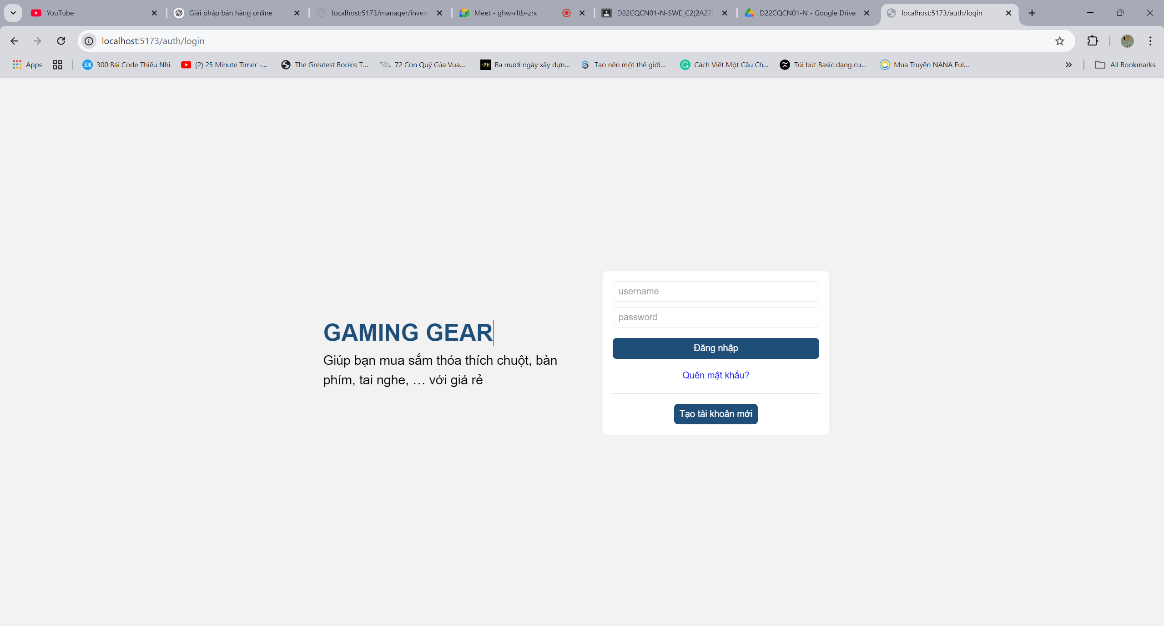

**4.2 Quên mật khẩu**

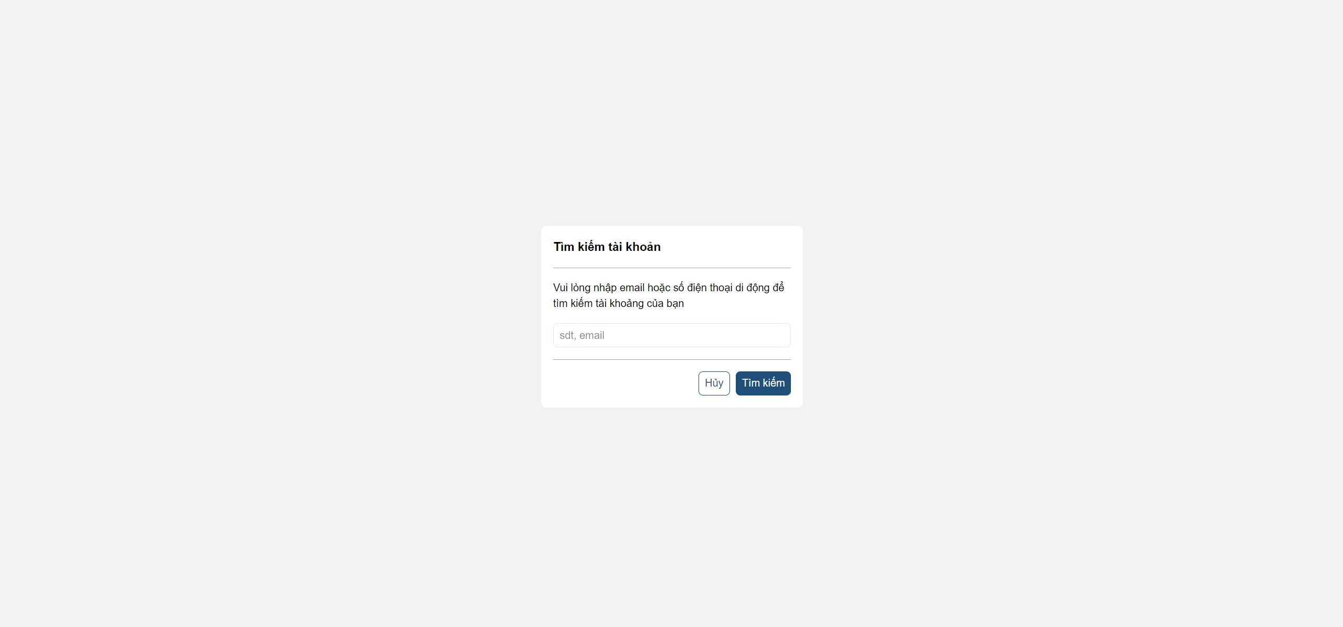

**4.3 Tạo tài khoảng**

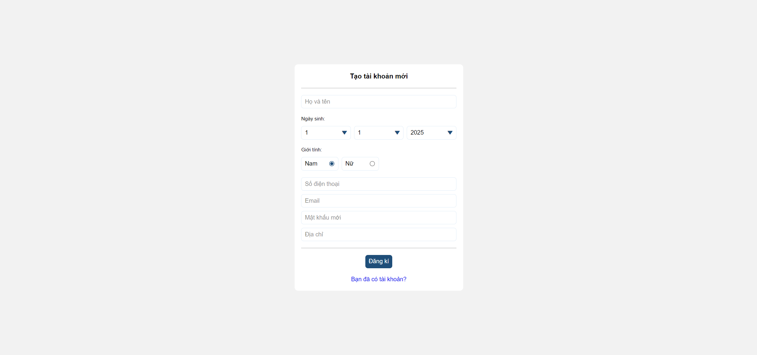

**4.4 Gửi mã code xác thực**

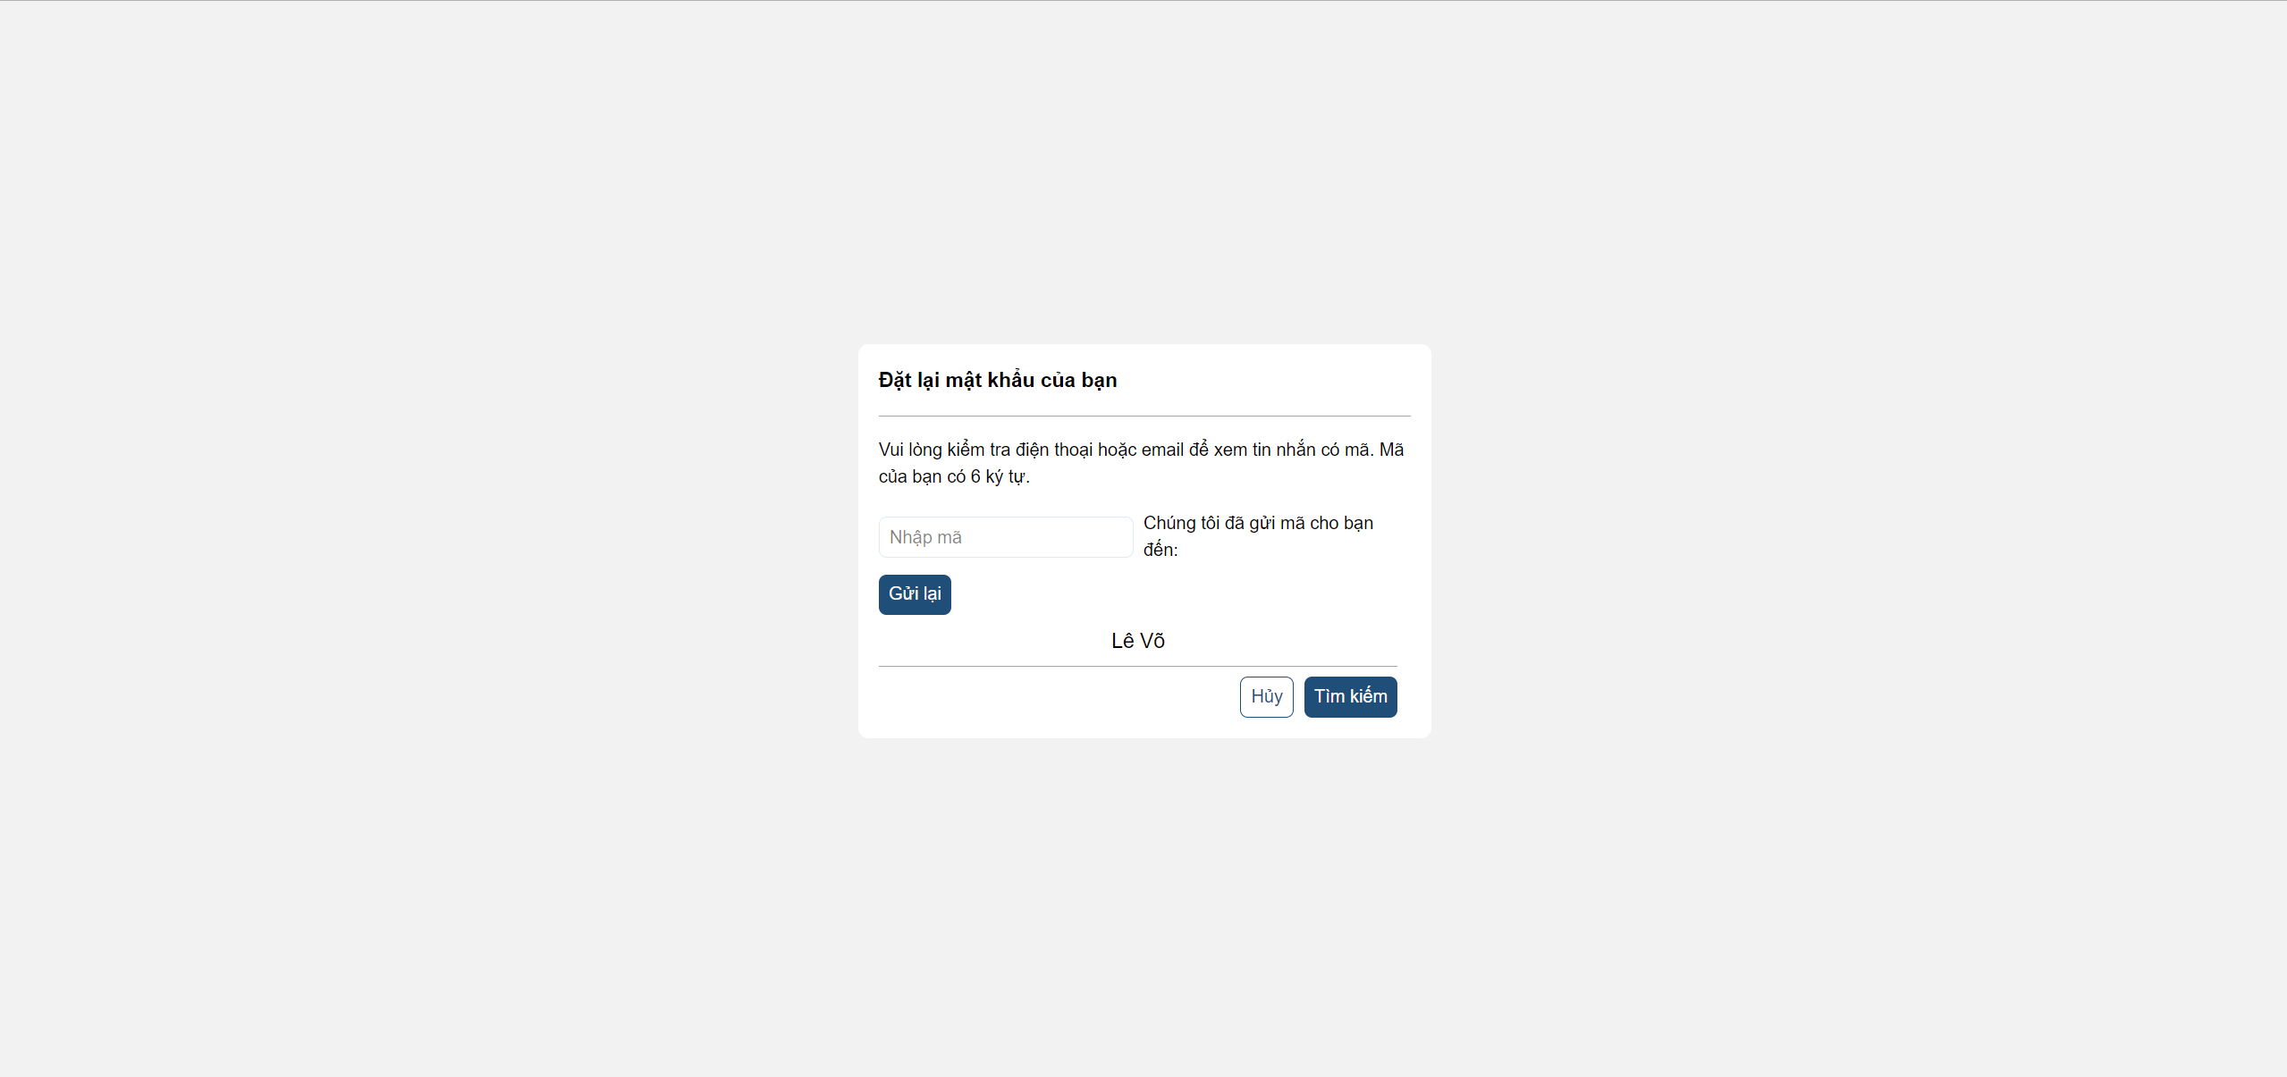

**4.5 Quản lí tài khoản**

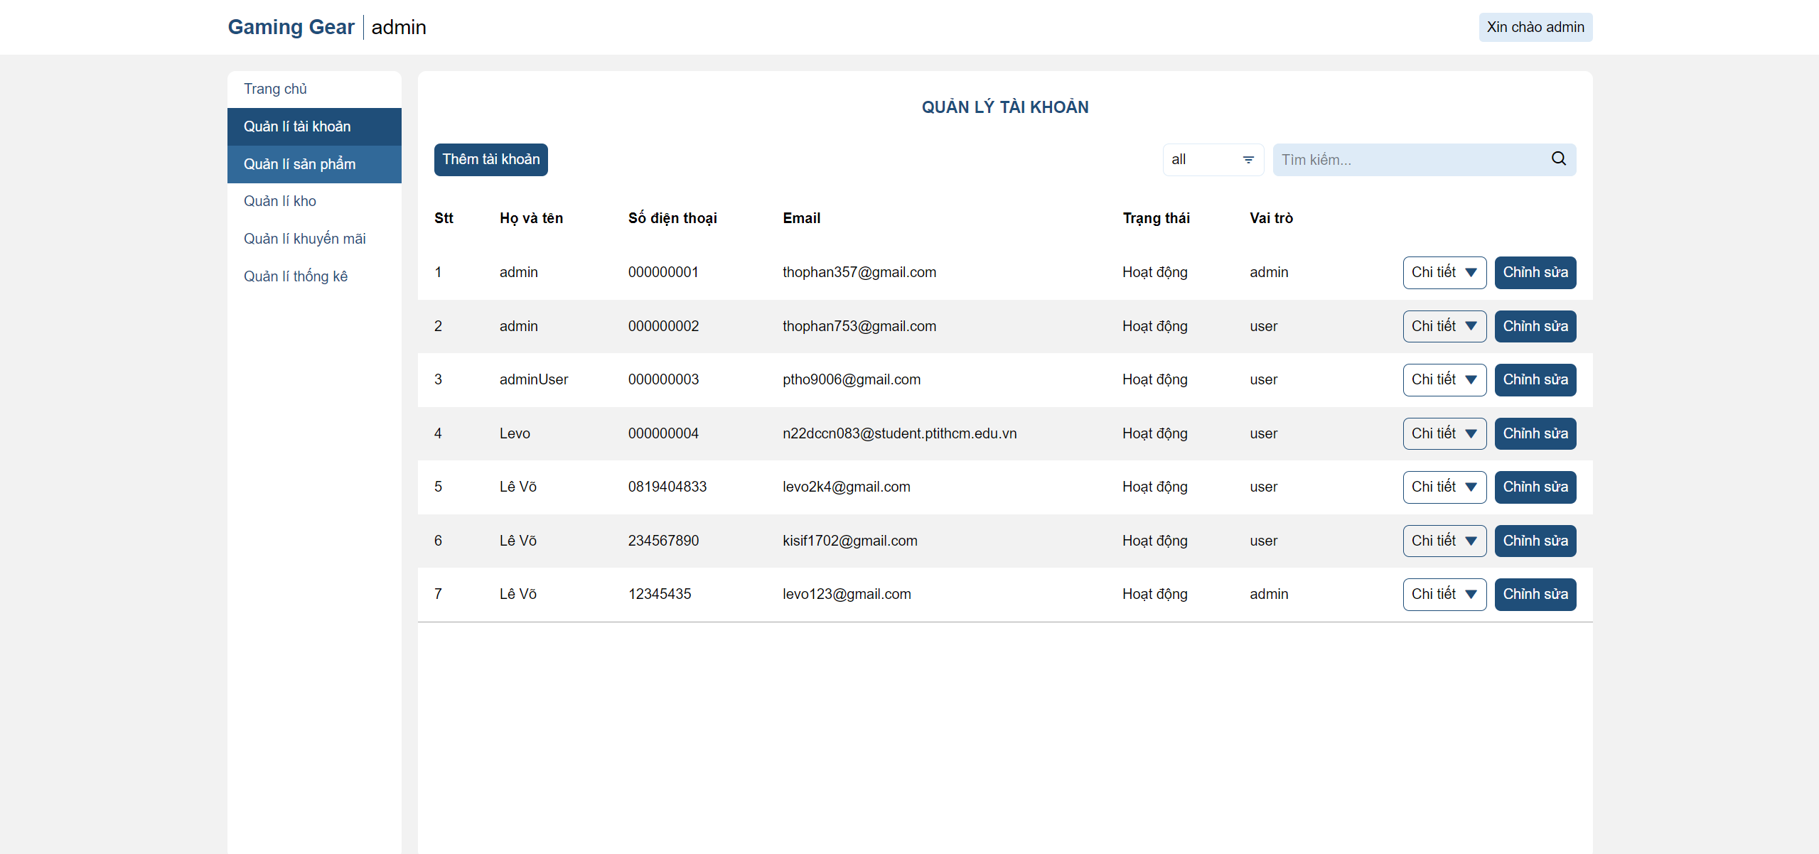

**4.6 Quản lí sản phẩm**

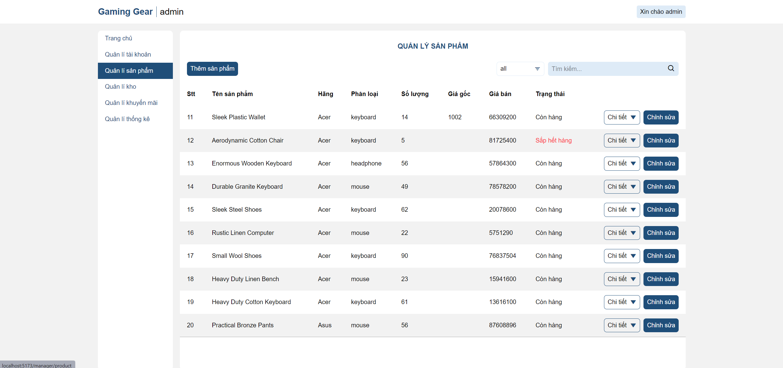

**4.7 Quán lí kho**

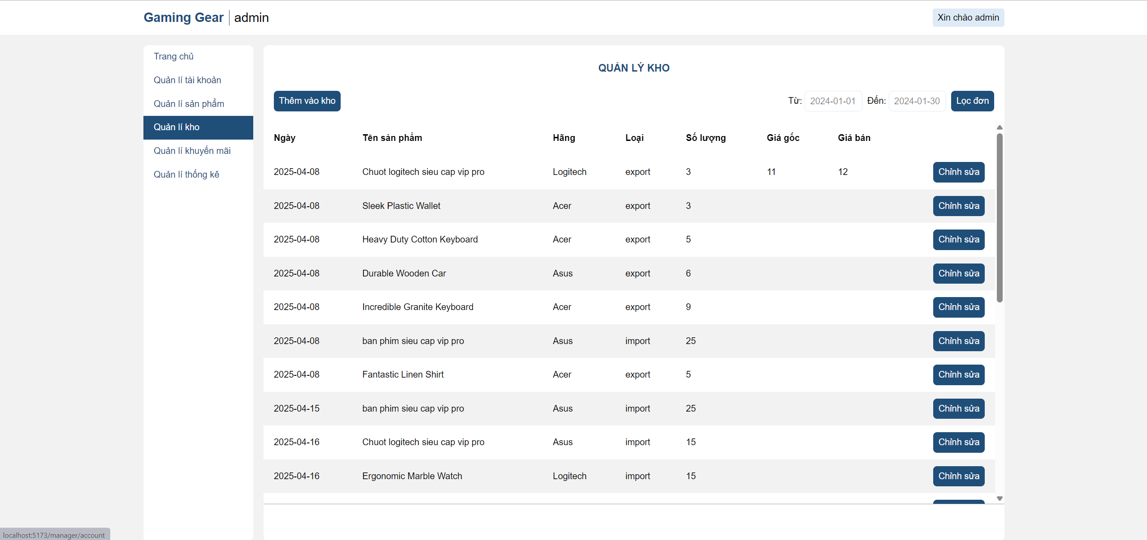

**4.8 Quản lí khuyến mãi**

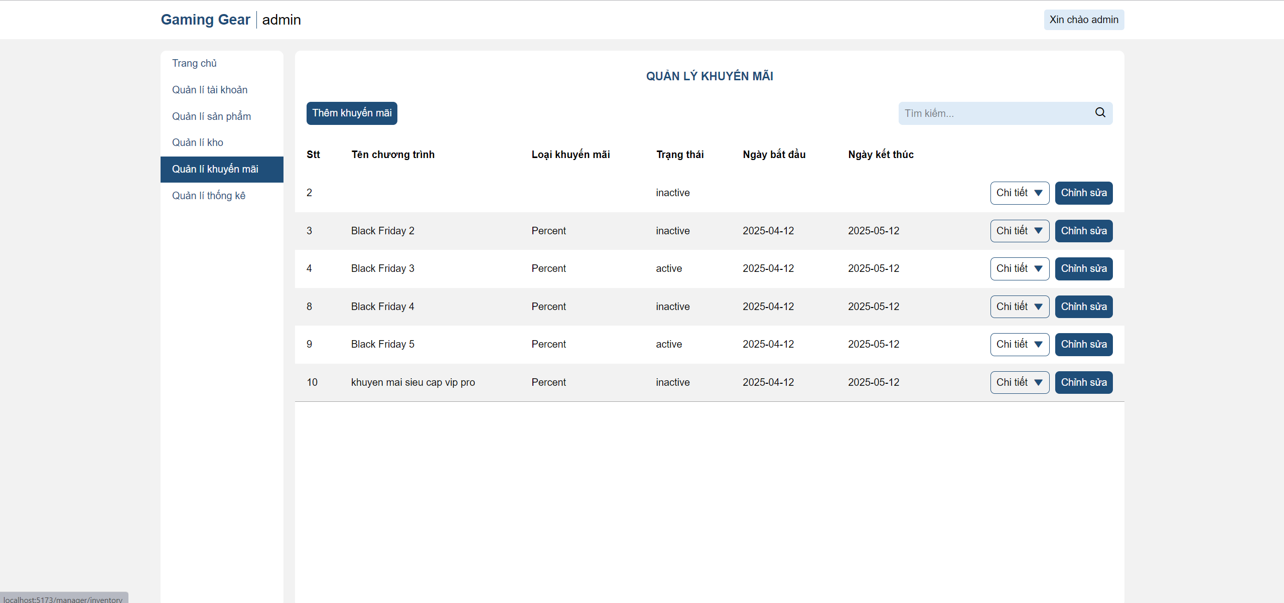

**4.8 Quản lí thống kê**

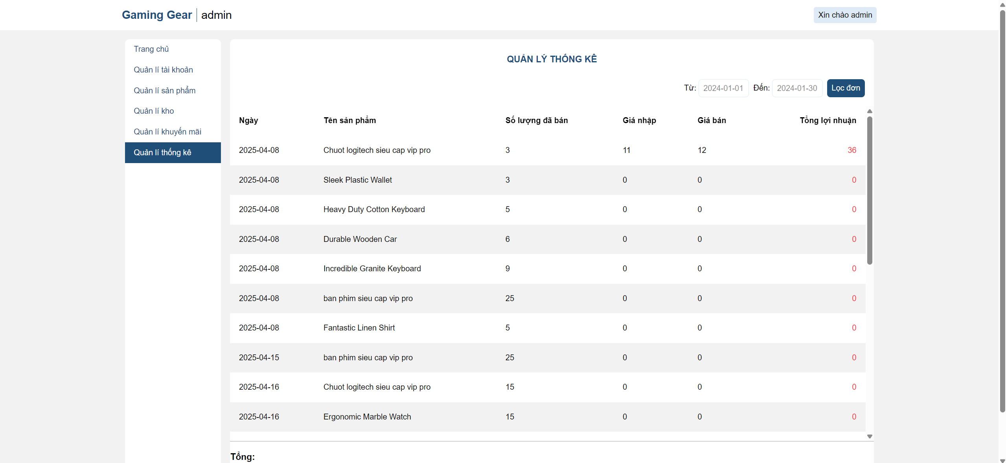

**Chương 5 Kiểm thử**

**Chương 6 Kết Luận và hướng phát triển**

**6.1 Kết Luận**

Qua quá trình thực hiện đề tài “Website bán GamingGear”, nhóm chúng em đã có cơ hội tiếp cận và thực hành toàn bộ quy trình phát triển một ứng dụng web thực tế, từ khâu phân tích, thiết kế hệ thống cho đến triển khai backend và frontend. Đề tài đã giúp các thành viên hiểu rõ hơn về kiến trúc phần mềm hiện đại sử dụng mô hình MVC, kết hợp giữa Spring Boot cho backend và ReactJS cho frontend, cùng với việc tích hợp cơ sở dữ liệu quan hệ MySQL và các công nghệ hỗ trợ như Spring Security, Spring data JPA,….

Hệ thống hiện tại đã đáp ứng được các chức năng cơ bản của một website bán hàng trực tuyến, bao gồm:

* Đăng nhập, đăng ký tài khoản, quên mật khẩu.
* Áp dụng Spring Security để kiểm soát truy cập theo 3 vai trò: Admin, Nhân viên (employee), Khách hàng (user).
* Quản lý sản phẩm, danh mục sản phẩm.
* Quản lý tài khoản người dùng, bao gồm cả nhân viên và khách hàng.
* Chức năng quản lý kho: cập nhật tồn kho khi có đơn hàng mới.
* Quản lý khuyến mãi: tạo và áp dụng mã giảm giá cho các sản phẩm.
* Chức năng đặt hàng cho khách hàng: thêm sản phẩm vào giỏ hàng, thanh toán (hiện chỉ hỗ trợ thanh toán tiền mặt).
* Chức năng xem thống kê cơ bản phục vụ cho quản trị viên.

Hệ thống hiện đang chạy ở môi trường localhost, phù hợp cho mục đích thử nghiệm và phát triển nội bộ.

**6.2 Hạn chế và định hướng phát triển**

Do hạn chế về thời gian và phạm vi học phần, hệ thống mới chỉ dừng lại ở mức cơ bản, chưa đáp ứng được đầy đủ yêu cầu của một website thương mại điện tử quy mô lớn. Trong tương lai, nhóm định hướng sẽ mở rộng và cải tiến hệ thống theo các hướng sau:

* Tích hợp thêm phương thức đăng nhập từ bên thứ ba như Google, Facebook nhằm tăng trải nghiệm người dùng.
* Mở rộng phương thức thanh toán: hiện tại hệ thống chỉ hỗ trợ thanh toán tiền mặt, cần tích hợp thêm thanh toán qua ví điện tử, ngân hàng, cổng thanh toán online.
* Nâng cấp hệ thống phân quyền: hiện đã có 3 vai trò cơ bản, trong tương lai có thể phân chia chi tiết hơn như Nhân viên kho, Nhân viên CSKH,...
* Cải tiến chức năng thống kê: hiển thị báo cáo doanh thu, sản phẩm bán chạy, khách hàng mua nhiều nhất,... dưới dạng biểu đồ trực quan.
* Ghi lịch sử hành động của người dùng: giúp quản trị viên theo dõi ai đã tạo, sửa, xóa dữ liệu gì và khi nào.
* Tự động sao lưu và phục hồi dữ liệu: đảm bảo an toàn dữ liệu trong các tình huống sự cố.
* Cải thiện UI/UX: giao diện hiện tại còn đơn giản, cần nâng cấp để đẹp hơn, thân thiện hơn, tương thích với thiết bị di động.
* Hỗ trợ xuất dữ liệu dưới các định dạng phổ biến như Excel, CSV.
* Hỗ trợ đa ngôn ngữ: phục vụ cho người dùng ở nhiều khu vực khác nhau.

Thông qua đề tài này, nhóm không chỉ rèn luyện kỹ năng lập trình web toàn diện (fullstack) mà còn nâng cao khả năng làm việc nhóm, quản lý tiến độ, giao tiếp và phối hợp giữa các thành viên. Đây là bước đệm quan trọng giúp các thành viên tự tin hơn khi tham gia vào các dự án thực tế có quy mô lớn trong tương lai.